UNIVERZITA KONŠTANTÍNA FILOZOFA V NITRE

FAKULTA PRÍRODNÝCH VIED A INFORMATIKY

**IMPLEMENTÁCIA MIKROKONTROLÉROV A IOT V PRIEMYSLE**

DIPLOMOVÁ práca

**2024**  **Bc. Martin Krátky**

UNIVERZITA KONŠTANTÍNA FILOZOFA V NITRE

FAKULTA PRÍRODNÝCH VIED A INFORMATIKY

**Implementácia mikrokontrolérov a iot v priemysle**

DIPLOMOVÁ práca

Študijný odbor: 18. Informatika

Študijný program: Aplikovaná informatika

Školiace pracovisko: Katedra informatiky

Školiteľ: doc. Ing. Štefan Koprda, PhD.

Nitra 2024 Bc. Martin Krátky

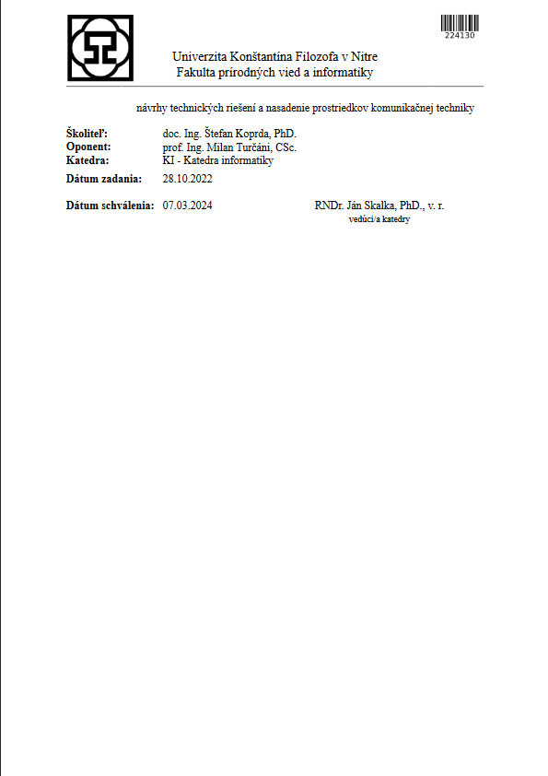

# Poďakovanie

Týmto by som sa chcel poďakovať môjmu školiteľovi, pánovi doc. Ing. Štefanovi Koprdovi, PhD., za odborné vedenie, cenné rady a pomoc počas celého vypracovávania tejto práce.

# **ABSTRAKT**

KRÁTKY, Martin: Implementácia mikrokontrolérov a IOT v priemysle. [Diplomová práca]. Univerzita Konštantína Filozofa v Nitre. Fakulta prírodných vied a informatiky. Školiteľ: doc. Ing. Štefan Koprda, PhD. Stupeň odbornej kvalifikácie: Bakalár odboru Aplikovaná informatika. Nitra: FPVaI, 2024. 79 s.

Diplomová práca sa venuje tvorbe triediacej linky s využitím mikrokontroléra Arduino. Práca identifikuje základné piliere priemyslu a zameriava sa na odpadovú časť. Práca zároveň obsahuje prvky modernizácie, ako sú IoT, bezdrôtová komunikácia prostredníctvom technológie WiFi a prácu s dátami. Mobilná aplikácia slúži ako informačné rozhranie pre používateľa o nameraných dátach. Model triediacej linky je schopný triediť vybraný materiál na základe farby. Zároveň je vytvorený z cenovo dostupných materiálov a komponentov. Záverom práce je kritické zhodnotenie danej problematiky, v ktorej sa autor vyjadruje k dosiahnutým výsledkom a komplikáciam, ktoré sa v záverečnej práci vyskytli.

Kľúčové slová: Internet vecí. Arduino. Dopravník. Triediaca linka.

# **ABSTRACT**

KRÁTKY, Martin: Implementation of microcontrollers and IOT in industry. [Master Thesis]. Constantine the Philosopher University in Nitra. Faculty of Natural Sciences and Informatics. Supervisor: doc. M.Eng. Štefan Koprda, PhD. Degree of Qualification: Bachelor of Applied Informatics. Nitra: FNSaI, 2024. 79 p.

The diploma thesis focuses on the creation of a sorting line using Arduino microcontroller. The thesis identifies the basic pillars of industry, with a specific focus on the waste sector. Additionally, it incorporates elements of modernization such as IoT, wireless communication through WiFi technology, and data management. A mobile application serves as an informational interface for users regarding the collected data. The sorting line model is capable of sorting selected materials based on color and is constructed from cost-effective materials and components. The conclusion of the thesis includes a critical evaluation of the issue, in which the author discusses the achieved results and the complications encountered during the final project.

Keywords: Internet of Things. Arduino. Conveyor. Sorting line.

# Obsah

Implementácia mikrokontrolérov a iot v priemysle 2

Poďakovanie 5

ABSTRAKT 5

ABSTRACT 6

Obsah 7

Úvod 8

1Analýza súčasného stavu 9

1.1Predchádzajúce priemyselné revolúcie 10

1.2 Industry 4.0 11

1.3Internet vecí 15

1.4Smart factory 22

1.5Odpadový priemysel 24

1.5.1Triediace linky 25

1.5.2Dopravné pásy 27

1.6Related Works 28

2Ciele záverečnej práce 30

3Návrh a metodika 31

3.1Triediaca linka 32

3.1.1Návrh triediacej linky 32

3.1.2Návrh dopravného pásu 38

3.1.3Vytvorenie triediacej linky 40

3.2Opis vybraného hardvéru 44

3.2.1Arduino UNO WIFI Rev2 44

3.2.2Senzor farby TCS230 45

3.2.3Senzor vzdialenosti HC-SR04 51

3.2.4Servo motor 360° 53

3.3Databázový systém 53

3.3.1Firebase 54

3.3.3 Prepojenie mikrokontroléra s databázou 56

3.4 Mobilná aplikácia 57

3.4.1Vývoj mobilnej aplikácie 58

3.4.2 Prepojenie databázy s aplikáciou 59

3.5 Testovanie 61

4Výsledky 62

Záver 66

Zoznam bibliografických odkazov 67

Zoznam príloh 76

# 

# Úvod

Priemyselný faktor sa skladá z rôznych, rovnako podstatných častí. Každá časť pritom čelí vlastným problémom, ktorým sa musí venovať, aby zachovali správny chod celého priemyslu. V tejto práci sa zameriame na odpadový priemysel, konkrétne na spracovanie plastového odpadu. Plastový materiál tvorí najväčšie množstvo celkového odpadu na zemi. Túto prácu som si vybral práve kvôli jej aktuálnosti a dôležitosti. V práci sa zameriame na vytvorenie triediacej linky na triedenie plastových PET fliaš podľa ich farby. Takáto linka môže vo výsledku poslúžiť ako inšpirácia pre neskoršie profesionálnejšie vyhotovenie triediacej linky. Ďalej práca bude demonštrovať využitie pojmu *Internet of Things* v priemysle a navrhne reálne a dostupné riešenia pre zavedenie komunikácie a zobrazenia informácií. Na zabezpečenie automatizovaných úkonov použijeme mikrokontrolér Arduino, ktorý bude súčasťou internetu vecí. Na dosiahnutie tohto cieľu sa v prvej kapitole dôkladne oboznámime s pojmami, ktoré úzko súvisia s internetom vecí. Po jasnom zadefinovaní cieľov práce v druhej kapitole začneme s vypracovávaním úloh. Tretia kapitola predstavuje nami navrhnuté riešenie za pomoci využitia rôznych technológií. V poslednej kapitole zhrnieme dosiahnuté výsledky práce, opíšeme komplikácie, ktoré počas plnenia úloh nastali a navrhneme vylepšenia a alternatívy, ktoré bude možné aplikovať na náš výsledný produkt. Na záver práce kriticky zhodnotíme náš prínos a overíme splnenie zadefinovaných cieľov.

# 1 **Analýza súčasného stavu**

V tejto kapitole si povieme o veciach, ktoré úzko súvisia s danou témou. Ako prvé si definujeme všetky minulé priemyselné revolúcie. Predstavíme si ich základné charakteristiky a ich prínos. Ako ďalšie si definujeme pojem Industry 4.0. Následne prejdeme hlbšie do tejto problematiky a zameriame sa na aspekty, ktoré tvoria základy, na ktorých je dnešná priemyselná revolúcia postavená. Predovšetkým sa budeme zapodievať internetom vecí (ang.: Internet of Things, IoT), ktorý je veľmi dôležitý v dnešnom priemysle a je zároveň predmetom záujmu tejto diplomovej práce. Spolu s IoT si predstavíme aj ďalšie časti I4.0, ktoré v našej práci budeme neskôr potrebovať ako je kyberneticko-fyzikálne systémy a inteligentné továrne. Na záver si priblížime problematiku odpadového priemyslu a ako ho môžu ovplyvniť triediace linky s využitím dopravníka.

## **1.1** **Predchádzajúce priemyselné revolúcie**

*Prvá priemyselná revolúcia*

Prvá priemyselná revolúcia sa začala v roku 1760 a trvala až do roku 1820-1840. Prvou krajinou, ktorá sa zapríčinila o vznik tejto revolúcie bola Británia a neskôr sa jej myšlienka rozrástla do celej Európy a taktiež do Severnej Ameriky. Ešte pred začatím tejto revolúcie bola vodná para pre ľudí známa, no za najväčší prelom sa považuje jej využitie pri zavedení mechanizácie. Keďže bola vodná para viac a viac žiaduca, začali sa nahrádzaj rôzne materiály potrebné pri jej výrobe. Tak isto sa začala nahrádzať aj manuálna práca za mechanickú. Nastal rozvoj pracovných sektorov ako textilná výroba, výroba skla, spracovanie surového železa, ťažobný a chemický priemysel, výstavba ciest, železníc a kanálov. Celkový rozvoj, ktorý nastal v prvej priemyselnej revolúcií postavil základy priemyslu ako takého a umožnil postup nasledujúcim éram (Bahrin a spol, 2016; Vinitha a spol, 2020).

*Druhá Priemyselná revolúcia*

Druhá priemyselná revolúcia trvala približne od konca 19. storočia do začiatku 20. storočia. Za najväčší prínos sa považuje rozvoj masovej výroby a montáž prvých pracovných liniek, kde sa po prvý krát začali využívať olej, plyn a elektrická energia (IBM).

Lepšie spracovanie a využitie nových materiálov malo za následok zvýšenie produktivity a efektivity. Okrem industriálneho sektora sa začala rozvíjať telekomunikácia. Práve tu sa začali formovať prvé príznaky prepojenia ľudí medzi sebou. Komunikácia za pomoci telefónov a telegramov dokázala spojiť ľudí aj na dlhé vzdialenosti. Manažment sa začal rozvíjať s príchodom modernejších bánk a novovzniknutých firiem. Zaviedli sa nové metodiky a biznis stratégie čo viedlo k základom moderného biznis manažmentu (Duarte a spol, 2018).

*Tretia priemyselná revolúcia*

Tretia priemyselná revolúcia sa začala v druhej polovici minulého storočia. Tiež označovaná ako digitálna revolúcia, priniesla veľký pokrok vo všetkých aspektoch výroby a zaviedla pojem automatizácia. Základom tejto éry boli zavedenie do prevádzky prvé počítače, pokročilá telekomunikácia a sofistikovaná dátová analýza. Ďalšie nové pojmi programovanie spolu s miniaturizáciou priniesli prvé programovateľné logické automaty (PLC) (IBM).

PLC hrali významnú rolu v priemysle keďže zaviedli veľké množstvo automatizovaných procesov s veľkou presnosťou a rýchlosťou vo výrobe. Ďalšou výhodou spojenia PLC a počítačov bola možnosť efektívneho zbierania informácií a dát, ktoré bolo možné ukladať a spracovať. Analyzované dáta sa vďaka pokročilej telekomunikácií mohli posielať za krátku dobu v obrovskom množstve. Tretia priemyselná revolúcia týmto vytvorila samotný koncept *smart factory* (Schuh a spol, 2014).

Ak sa pozrieme spätne na všetky minulé priemyselné revolúcie, je jasné, že každá z nich bola niečím špecifická a priniesla niečo nové do svojej a budúcej epochy. Či už to bola mechanizácia v prvej priemyselnej revolúcií, elektrická energia v druhej alebo informačné technológie v tretej (Sajadieh, Son a Noh, 2022). Každá z nich postavila základy pre tú ďalšiu.

## **1.2** **Industry 4.0**

Štvrtá priemyselná revolúcia, tiež označovaná ako Industry 4.0, je stále pomerne nový pojem, ktorý sa snaží si osvojiť stále viac a viac väčších ale aj menších spoločností. Ide o globálny rozvoj, ktorý sa skladá z mnohých častí a preto ho každý vníma z iného uhla pohľadu. Aj keď sa jednotlivé definície autorov zhodujú na tom, čo vlastne Industry 4.0 predstavuje, ich názory sa pomerne odlišujú v najhlavnejších cieľoch tejto revolúcie a v smere, ktorým by mala pokračovať.

Podľa Gilchrista (2016) je Industry 4.0 masívny rozvoj výroby produktov v továrňach, priemysloch a závodoch, ktorý vedie k efektivite, produktivite a flexibilite celkového hodnotového reťazca. Ide o nepretržite rastúci potenciál starých ale predovšetkým nových technológií, ktorý neovplyvňuje len priemyselný faktor, ale aj mestá, firmy, inštitúcie, školstvá či jednotlivé a samostatné domácnosti. Cieľom 4. priemyselnej revolúcie je spojiť priemysel ako taký do globálnych sietí, ktoré budú súčasťou kyberneticko-fyzikálnych systémov. Stroje, výrobné továrne a sklady pripojené k týmto systémom budú riadené inteligentne prostredníctvom navzájom zdieľaných informácií. Celý tento proces spojenia a zdieľania informácií vedie k vylepšeniu industriálnych procesov. Tieto procesy následne ovplyvňujú základy priemyslu ako je inžinierstvo, získavanie a využívanie materiálov, zásobovanie a riadenie životného cyklu produktu. Tieto základy sú tiež známe ako hodnotový reťazec a Industry 4.0 ho svojím vplyvom enormne zlepšuje (Awan, Sroufe a Bozan, 2022; Strange a Zucchella, 2017).

Podstata Industry 4.0 nepriniesla len zdokonalenie výroby či technológií ako takých, ale aj nový pohľad na procesy vedúce k samotným výsledným produktom. To znamená, že súčasná priemyselná revolúcia sa nezameriava len na zlepšenie celej priemyselnej výroby, ale takisto sa snaží upresniť a zdokonaliť samotný životný cyklus výsledných produktov a služieb.

Obrázok 1 ukazuje definíciu Industry 4.0 ako novú úroveň životného cyklu produktu, ktorý je zameraný na stále väčšie individuálne požiadavky zákazníkov. Tento cyklus sa začína nápadom produktu, pokračuje vývojom a výrobou, až po dodanie produktu koncovému zákazníkovi a čo je veľmi podstatné, zahŕňa finálne stavy produktu, do ktorých spadá recyklácia a likvidácia a všetky služby, ktorú sú s nimi spojené (PWC, 2016).

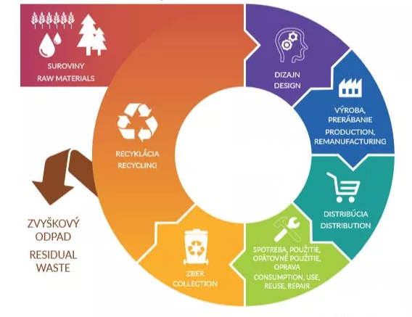

*Obrázok 1 Životný cyklus produktu[1]*

Industry 4.0, podobne ako veľa iných technológií v súčasnom storočí, nie je kompletne od základov založený na úplne novom kontexte, ale ide skôr o oživenie starších ideí, ktoré využívajú novo vzniknuté a navrhnuté technológie. Bližšie povedané, Industry 4.0 je v podstate opätovný prístup k výrobe, ktorá využíva najnovšie technologické postupy, nápady a vynálezy, konkrétne, spája systémové, informačné a komunikačné technológie. Tieto technológie silno podporujú pojmy ako sú automatizácia či digitalizácia v továrňach alebo výrobných závodoch. Primárnym cieľom je efektívne sledovať a dohliadať na celý hodnotový reťazec tak, že sa pozornosť zameria na efektívnosť procesu výroby a jej výsledkom budú produkty a služby najvyššej kvality (Gilchrist, 2016).

Spomenuté definície sa nakláňajú k názoru, že Industry 4.0 je zameraný prevažne na industriálny sektor, v ktorom ide o vytvorenie, nasadenie, prepojenie, riadenie a automatizovanie najnovších technológií za účelom zlepšenia celkového hodnotového reťazca. Hodnotový reťazec sa pritom zameriava prevažne na životný cyklus výrobného produktu a služieb, ktoré sú s ním spojené. To znamená, že Industry 4.0 vo výsledku posúva výrobné procesy dopredu a tým zvyšuje štandard výrobných spotrebiteľských produktov.

Z toho vyplýva, že nasadenie automatizácie a informačných systémov, ako sú plánovanie podnikových zdrojov (ang.: enterprise resource planning, ERP) alebo výrobný informačný systém (ang.: manufacturing execution system, MES) hrajú hlavnú rolu pri zvyšovaní produktivity tovární. Napriek tomu súčasný stav industriálneho priemyslu čelí mnohým veľkým a závažným problémom (Wang a spol, 2016).

Koncový zákazníci a spotrebitelia sú čím ďalej, tým viac náročnejší a vytvárajú stále čo raz väčšie osobitné požiadavky na služby a produkty. Ďalej je tu otázka životného prostredia a neobnoviteľných prírodných zdrojov. Industriálna výroba má obrovský dopad na životné prostredie a jej následky môžeme vidieť na globálnom otepľovaní a znečistení životného prostredia. Spotreba neobnoviteľných prírodných zdrojov ako ropa, uhlie či zemný plyn sa stále zvyšuje a ľudská pracovná sila sa zmenšuje. Preto je nutné, aby industriálne procesy dosiahli vysoký stupeň flexibility a efektívnosti a zároveň zmenšili spotrebu energie a nákladov (Wang a spol, 2016). Podobnému konceptu sa prikláňajú aj (Mavkhot a spol. 2021), ktorý dodal: “Príchod štvrtej priemyselnej revolúcie z pokroku niekoľkých technológií je vnímaný nie len ako podpora ekonomického rastu, ale tiež ako možnosť zelenšej budúcnosti.“

Ako sme mohli vidieť v spomenutých definíciách, pojem Industry 4.0 je naozaj chápaný rôznymi spôsobmi a každý má svoje predstavy o tom, aké ciele by mali byť preň prvoradé. Na základe týchto faktov môžeme povedať, že I4.0 sa skladá z viacerých technológií, kde každá z nich tvorí rovnako dôležitú časť. (Rupp a spol, 2021) vo svojej publikácií identifikovali na základe literárneho výskumu tieto kľúčové technológie:

* Internet vecí (ang.: Internet of Things, IoT),
* Kyberneticko-fyzikálne systémy (ang.: Cyber Physical Systems, CPS),
* Could Computing,
* Systém veľkých dát (ang.: Big Data System, BDS),
* Adaptívny robot (ang.: Adaptive Robot, AR),
* Umelá inteligencia (ang.: Artificial Intelligence, AI),
* Adaptívna výroba (ang.: Adaptive Manufacturing, AM),
* Virtuálna realita (ang.: Virtual Reality, VR).

Každá vyššie spomenutá časť Industry 4.0 má široké spektrum možností a využitia, ako v súčasnej dobe, tak aj v budúcej. Osvojenie a kombinácia týchto technológií sú kľúčové pre dosiahnutie automatizovaných a inteligentne riadených systémov. Práve preto sa budeme v ďalších podkapitolách ďalej zaoberať definíciami a rozdelením niektorých značných častí ako je IoT, CPS a *could computing*.

## **1.3** **Internet vecí**

Internet vecí nepochybne patrí do trendov dnešnej doby. Niektorí si dokonca myslia, že ide o najväčší z nich. (Burrus, 2014) je jeden z týchto autorov, ako odkazuje v jednom zo svojich článkov: “Zo všetkých technologických vzorov, ktoré sú momentálne dostupné na trhu je IoT pravdepodobne ten najväčší. Práve IoT prinesie v niekoľkých nasledujúcich rokoch najviac zlomov, ako aj najviac príležitostí”.

Internet vecí sa ukázal ako dominantná technológia, ako vo svete ľudí, tak aj vo svete zariadení. Preto je veľmi dôležité, aby sa správne zadefinoval a bol pochopený. Nanešťastie v tomto modernom a rýchlom tempe, v ktorom sa nachádzame je pomerne ťažké sa zhodnúť na jednej určitej definícií tak rozsiahleho konceptu. Preto je vhodné uviesť niekoľko rôznych článkov, ktoré ukazujú na základné pojmy, ktoré patria do danej problematiky.

Internet vecí, tiež známy z anglického názvu Internet of Things alebo IoT reprezentuje integráciu internetového pripojenia, ktoré rozširuje samo-nastavovacie objekty vybavené senzormi. Tento koncept spája inteligentné zariadenia do jednej siete, v ktorej môžu navzájom komunikovať. Popularita IoT je v tom, že postupne zužuje hranice medzi fyzickým a virtuálnym svetom. Pritom sem nepatria len smartfóny a im podobné zariadenia, ale aj výroba autonómnych áut, stavba inteligentných miest, predmety na nosenie ako hodinky či okuliare alebo monitorovanie životných funkcií a zdravotného stavu (Mahmood, 2019).

Autor (Kiran, 2019) vo svojej knihe uviedol podobnú definíciu, no pridal k nej svoju myšlienku. IoT je sieťové pripojenie fyzických zariadení, vozidiel, tiež označované ako pripojené alebo inteligentné zariadenia, budov, miest a ďalších vecí ovplyvnených elektrotechnikou, softvérom, senzormi, akčnými členmi, vysokofrekvenčnou identifikáciou (ang.: Radio Frequency Identification, RFID) a internetovým pripojením za účelom zbierania a výmeny dát.

IoT je jeden z nosných pilierov, na ktorom je postavená moderná industriálna revolúcia. Ide pritom o ďalší široký pojem, ktorý sa člení na viac technológií a tým pádom má viac rôznych definícií. Autori, ktorý sa orientujú v prostredí IoT na dennej báze opísali tento pojem vlastnými slovami a myšlienkami, v ktorých sa často v úvodoch zhodujú, no v závere sú odlišné.

Rozdelenie IoT sa ukázalo byť ďalším širokým pojmom, v ktorom môžu nastať rozdiely. (Ray, 2015) rozdelil internet vecí do funkčných blokov, kde každý jeden blok poskytuje určitý servis, ako napr.: identifikácia, vnímanie alebo komunikácia. Medzi tieto funkčné bloky patrí:

* Zariadenie: celý systém internetu vecí je založený na zariadeniach, ktoré poskytujú rôzne služby, ako sú kontrola, monitorovanie, ovládanie a pod. Pokiaľ sú zariadenia navzájom prepojené, môžu si vymieňať a zdieľať dáta. Taktiež môžu dáta zbierať, spracovávať alebo uchovávať. Všetko sa to deje lokálne alebo zariadenia posielajú tieto dáta na vzdialené servery a konečné cloud-ové aplikácie. Všetko to závisí od konkrétneho zariadenia a od určitých faktorov, ako sú dostupná pamäť zariadenia, rýchlosť spracovania úloh, kapacita, komunikácia a latencia. Zariadenie, ktoré je súčasťou internetu vecí, môže komunikovať drôtovo ale aj bezdrôtovo prostredníctvom rôznych vrstiev, ako vstupy/výstupy, internetové rozhranie alebo audio/video. Medzi takéto klasické zariadenia môžeme považovať inteligentné hodinky, ktoré majú v sebe zabudované veľké množstvo senzorov, LED svetlá ovládané na diaľku alebo továrenské výrobné stroje.
* Komunikácia: komunikačný blok zabezpečuje spojenie medzi zariadeniami alebo vzdialenými servermi. Táto komunikácia všeobecne prebieha na 4 vrstvách, spojová, sieťová, transportná a aplikačná.
* Služby: systém internetu vecí poskytuje značné množstvo služieb, ako je kontrola a modelovanie zariadení, dátová manipulácia (zbieranie, zdieľanie, spracovanie, analýza).
* Manažment: manažmentový blok zabezpečuje ovládanie a manipuláciu so zariadeniami.
* Ochrana: jeden z najdôležitejších funkčných blokov internetu vecí. Ochrana je zabezpečená autentifikáciou, autorizáciou, správou súkromia, integritou správ a dátovou ochranou.
* Aplikácia: najdôležitejšia časť internetu vecí z používateľského hľadiska, pretože má za úlohu predstavovať rozhranie, ktoré komunikuje s používateľom a poskytuje mu potrebné možnosti na ovládanie a monitorovanie systémov a zariadení.

Ďalší autori sa pozerajú na rozdelenie IoT z pohľadu všeobecnej architektúry, ktorá v sebe obsahuje vyššie spomenuté bloky. Architektúra IoT sa skladá z týchto vrstiev. Senzorová alebo vnímavá, sieťová a aplikačná vrstva pričom každá z týchto vrstiev nie je zodpovedná len sama za seba, ale v určitých prípadoch sa môžu aj prekrývať (Gaikwad, Gabhane a Golait, 2015; Lin a spol., 2017). Publikácie autorov (Ali, Sabir a Ullah, 2016) a (Suo a spol., 2012) opisujú architektúru rovnakými vrstvami s jedným rozdielom, ktorý je zobrazený na nasledujúcom obrázku.

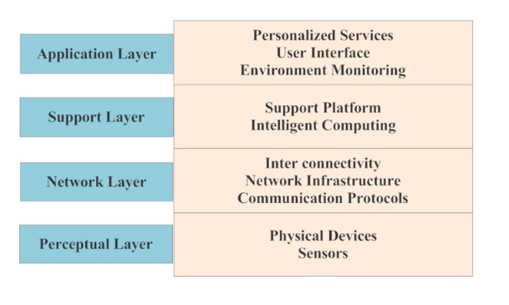*Obrázok 2 4-vrstvová architektúra IoT[2]*

Značná časť ľudí, pracujúcich v tomto obore sa zhodla, že architektúra internetu vecí sa neskladá z troch ale štyroch vrstiev ako môžeme vidieť na obrázku 2. Vplyvom veľkých dát a zhromažďovaniu značného množstva informácií sa do systémov začali čo raz viac implementovať databázy, dátové sklady, cloud computing a s nimi spojená práca s dátami. To zapríčinilo zväčšovanie priepasti medzi sieťovou a aplikačnou vrstvou. Preto sa do architektúry zakomponovala podporná vrstva (ang.: Support Layer). Význam každej spomenutej vrstvy si uvedieme nižšie.

*Senzorická vrstva*

Senzorická vrstva, tiež známa ako vrstva vnímania (ang.: Perception Layer), je tvorená fyzickými vstupnými perifériami ako sú senzory, GPS, akčné členy alebo RFID. Úlohou týchto periférií je získavať, zbierať a spracovávať informácie zo svojho okolia a poskytovať dáta vyšším vrstvám. Zariadenia na tejto vrstve majú kvôli nízkej spotrebe energie obmedzené zdroje, veľmi malú výpočtovú silu a kapacitu (Kumar, Vealey a Srivastava, 2016; Mahmoud a spol., 2016).

*Sieťová vrstva*

Sieťová vrstva (ang.: Network Layer) zodpovedá za bezpečnú komunikáciu a prepojenie medzi ostatnými vrstvami. Jej hlavným cieľom je preposielať informácie získané senzorickou vrstvou do vyšších vrstiev. Komunikácia sa pritom zabezpečuje rôznymi sieťami ako je internet, mobilné komunikačné siete, satelity, bezdrôtové siete a protokoly. Ako komunikačné technológie sa používajú Bluetooth, WiFi, Zigbee, LTE a iné. Internet vecí je definovaný práve prvými dvoma vrstvami (Adat a Gupta, 2018; Lin a spol., 2017; Suo a spol., 2012).

*Podporná vrstva*

Mnohé publikácie vrátane autorov (Ali, Sabir a Ullah, 2016) a (Suo a spol., 2012) vnímajú veľkú medzeru medzi sieťovou a aplikačnou vrstvou. Dáta, ktoré sa zbierajú pomocou senzorov a posielajú cez internet, sa musia ukladať na určité miesto, kde k nim majú zariadenia aplikačnej vrstvy prístup a môžu ich spracovávať alebo interpretovať. Práve podporná vrstva sa stará o manipuláciu s veľkými dátami. Technológie ako *cloud computing* alebo *fog computing* zabezpečujú ukladanie nameraných dát, vykonávajú nad nimi inteligentné operácie, filtrujú ich a môžu vytvárať predikcie a rozhodovania. Technológie podpornej vrstvy musia byť veľkokapacitné, rýchle, presné a spoľahlivé (Adat a Gupta, 2018; Bonomi a spol., 2012).

*Aplikačná vrstva*

Vrchná časť architektúry, ktorá je z pohľadu používateľa najdôležitejšia. Autori (Mahmoud a spol., 2016) vo svojej publikácií hovoria, že: “aplikačná vrstva garantuje autentickosť, integritu a dôveryhodnosť dát. Význam IoT alebo tvorba inteligentného prostredia sa dosahuje na tejto úrovni.” Rozhranie pre koncových používateľov je personalizované pre potreby zákazníka a tvorené rôznym počtom aplikácií, ktoré sú prístupné pomocou osobných počítačov, smartfónov, tabletov a iných zariadení využívajúcich systém internetu vecí. Pritom spomenuté zariadenia nemusia fungovať len ako výstup pre používateľa. Monitorovaním výstupu je možné následné riadenie systémov, čo môžeme chápať ako spätnú väzbu používateľa. Typickým príkladom, kde aplikačnú vrstvu je možné vidieť v praxi, sú inteligentné zariadenia, autá, domy, mestá či továrne (Adat a Gupta, 2018; Atzori, Iera a Morabito, 2010; Kumar, Vealey a Srivastava, 2016; Suo a spol., 2012).

Pokiaľ by sme sa však rozhodli použiť takúto architektúru v reálnom, komplexnom projekte, narazili by sme na niekoľko problémov. Ako sme spomenuli vyššie, minimálna definícia internetu vecí sa skladá zo senzorickej a sieťovej vrstvy. To znamená, že IoT sa skladá z fyzických objektov, ktoré by mali medzi sebou vzájomne komunikovať a spolu vytvárať sieť elektronických zariadení, využívajúcich automatický zber a prenos dát. Takáto vzájomná spolupráca sa tiež nazýva komunikácia stroja k stroju (ang.: Machine to Machine, M2M). Avšak kvôli nedostatkom štandardizovaných komunikačných protokolov je M2M náročné implementovať do reálnych prepojení (Wu, Qiu a Zhang, 2020).

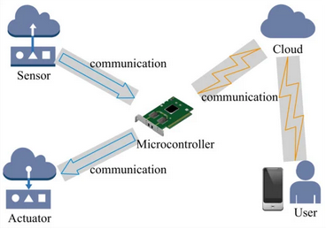

*Obrázok 3 Systém internetu vecí[3]*

Preto sa často používajú mikrokontroléry alebo mikropočítače ako prostredný element na komunikáciu medzi fyzickými zariadeniami, cloud technológiami a koncovými používateľmi. Na obrázku 3 je zobrazená 4-vrstvová architektúra internetu vecí s využitím mikrokontroléra. Mikrokontrolér môžeme tiež chápať ako stred systému, ktorý spája všetky fyzické senzory, získava z nich dáta a na základe toho posiela signál do akčných členov (Wu, Qiu a Zhang, 2020). Mikrokontroléry a mikropočítače našli uplatnenie od jednoduchých domácich či školských projektov až po masívne závody a haly rôznych druhov. Za najznámejšie a najpoužívanejšie z nich sa považujú Arduino a Raspberry Pi (Hosny a aspol., 2023; Tukhtanazarovich, 2021).

*Arduino*

Arduino je voľne dostupná (ang.: open - source) elektronická platforma, ktorá sa stala populárna medzi každým, kto pracuje na interaktívnych hardvérových a softvérových projektoch. Na trhu je hneď niekoľko druhov Arduino dosiek ako napr. Uno, Due, Mega či Nano. Nedá sa presne určiť, ktoré Arduino je všeobecne najlepšie, pretože každý projekt je iný a vyžaduje rôzny počet funkcií, vstupov, výstupov a ďalších atribútov (Kondaveeti a spol., 2021; Moharkar a spol., 2022).

Je nutné si uvedomiť, že Arduino je mikrokontrolér a nie mikropočítač. Neobsahuje v sebe žiadny operačný systém. Arduino vykonáva pokyny, ktoré sa zvyčajne píšu v programovacom prostredí Arduino IDE (ang.: integrated development environment) v jazyku C (Ravikiran, 2023). Súčasťou kódu sú 2 hlavné funkcie, setup() a loop(). Prvá funkcia sa vykoná len raz a to hneď po spustení a druhá funkcia má formu cyklu, ktorý sa deje stále dokola až kým neprerušíme napájanie (Kurniawan a spol., 2020).

*Raspberry Pi*

O Raspberry Pi sa hovorí ako o malých, cenovo dostupných počítačoch s vlastným procesorom, pamäťou, grafikou a operačným systémom. Konektory, umiestnené priamo na doske, sa pripájajú na monitor a klávesnicu, z ktorých je možné pristupovať k operačnému systému. Rovnako ako Arduino, aj Raspberry Pi má mnoho verzií hardvéru, kde určité verzie sa môžu ďalej rozdeľovať podľa veľkosti pamäte (ang.: random–access memory, RAM) (Hosny a aspol., 2023; Ravikiran, 2023).

Mikrokontroléry a mikropočítače disponujú veľkým množstvom atribútov, na ktoré by sa mali používatelia pri výbere vhodnej dosky pozerať. Preto sme v tabuľke 1 uviedli niekoľko z nich na porovnanie, ako sú technické, fyzické a finančné parametre. Za porovnávané dosky sme zvolili pomerne nové a známe Arduino UNO WiFi REV2 a Raspberry pi 4 model B 2GB.

*Tabuľka 1 Porovnanie atribútov modelov Arduina UNO a Raspberry pi 4*

|  |  |  |
| --- | --- | --- |
| *Atribúty* | *Arduino UNO WiFi REV2* | *Raspberry pi 4 model B 2GB* |
| *Licencia* | *Open - source* | *Open - source* |
| *Konektor* | *USB - B* | *USB – C, ethernet* |
| *Komerčná cena (€)* | *56,60* | *63,90* |
| *Originálna cena (€)* | *46,70* | *52,25* |
| *Dostupnosť* | *Veľká* | *Malá* |
| *WiFi* | *Áno* | *Áno* |
| *Bluetooth* | *Áno* | *Áno* |
| *GPIO* | *-* | *40* |
| *I/O piny - PWM* | *14 - 5* | *-* |
| *Digitálne piny* | *14* | *-* |
| *Analógové piny* | *6* | *-* |
| *Napájanie (V)* | *3,3 - 5* | *3,3 - 5* |
| *Procesor* | *ATmega4809* | *BCM2711* |
| *Výkon* | *16 MHz* | *1,8 GHz* |
| *Pamäť* | *48 KB* | *2 GB* |
| *Operačný systém* | *-* | *Raspberry Pi OS, Linux* |
| *Rozmer (mm)* | *68,6 x 53,4* | *85 x 56* |
| *Hmotnosť (g)* | *25* | *45* |

Ceny zariadení sme rozdelili na 2 časti. Komerčná cena predstavuje cenu, ktorá je uvedená vo voľne dostupnom e – obchode (<https://techfun.sk/>). Originálna cena je cenu, ktorú zaplatíme, ak sa zariadenie kúpi v oficiálnom e - obchode. V oboch prípadoch je na tom lepšie Arduino UNO. Pokiaľ sa však pozrieme na technické atribúty dosiek, Raspberry pi vyniká v počte I/O, v celkovom výkone aj vo veľkosti pamäti.

Arduino je vďaka svojej cene a dostupnosti všeobecne vhodné na nenáročné projekty, pre ktoré je vyhradený rozpočet. Tak isto je veľmi ľahko programovateľné, a to prostredníctvom Arduino programového rozhrania (ang.: Arduino Integrated Development Environment, IDE), kde napísaný kód (ang.: Sketch) môžeme nahrať na dosku s pomocou USB-B prepojenia. Výhodou práve tohto modelu je rozhranie Bluetooth (ang.: Bluetooth Low Energy, BLE) a WiFi modul s integrovaným TCP/IP protokolom, takže dosku je možné napojiť na internetovú sieť alebo z nej spraviť prístupový bod bez použitia dodatočných modulov (Arduino.cc, 2021).

Za nevýhody platformy Arduino môžeme považovať jeho limitovanú pamäť a počet vstupných a výstupných pinov. Pokiaľ by sa používateľ zameral na komplexnejšie projekty, kde výkon, pamäť a počet pinov hrajú hlavnú rolu, Raspberry pi by bolo vhodnejšou voľbou (Rpishop.cz, 2023).

## **1.4** **Smart factory**

Za posledné 2 dekády prešiel industriálny sektor mnohými zmenami od zásobovania až po dodávanie. S prichádzajúcimi zmenami prišli aj nové výzvy, ktorým boli výrobné spoločnosti nutné čeliť, aby boli schopné udržať sa na trhu. Zmeny sa netýkali len pracovných postupov alebo nových technológií, ale aj výsledných produktov a požiadaviek zákazníkov (Gligor a Holcomb, 2012). Na jednej strane, spotrebitelia kladú čo raz konkrétnejšie a osobnejšie požiadavky na výsledný tovar. Na druhej strane sa množstvo žiadaných produktov stále znižuje. To oponuje masívnym výrobám rovnakých produktov (Gaub, 2016; Mabkhot a spol., 2018).

Na to, aby boli spoločnosti schopné konkurovať svojím oponentom, musia vyrábať produkty v malých dávkach a s konkrétnejšími parametrami. Spoločnosti si musia zachovať ponúkaný štandard, no zároveň musia vyrábať tovar za krátky čas a čo je hlavné, musia znížiť náklady. Na to, aby boli schopný splniť tieto požiadavky, mali by byť funkčný, presný, flexibilný a pravidelne komunikovať ako so zákazníkmi, tak aj s dodávateľmi. S narastajúcim počtom služieb sa môže stať štruktúra spoločnosti komplexná a neprehľadná (Mabkhot a spol., 2018; Schumacher, Erol a Sihn, 2016).

Práve preto sa za posledné roky zvýšil záujem o nové technológie ako *Cloud Computing, Internet of Things, Could Manufacturing, Big Data Systems, Cyber-Physical Systems, Digital Twin, Artificial Intelligence* alebo virtualizácia. Kombináciou týchto technológií je možné získať namerané dáta a efektívne s nimi zaobchádzať. Poskytnuté informácie sa ďalej môžu využiť na sledovanie stavu strojov, výroby či zamestnancov alebo predvídať potenciálne odchýlky, chyby a straty a podniknúť kroky k ich prevencií (Adamson, Wang a Moore, 2017; Kajati a spol., 2019; Soori, Arezoo a Dastres, 2023).

Výrobné priemysle a spoločnosti, ktoré využívajú kombináciu spomenutých technológií, sa nazývajú inteligentnými továrňami (ang.: Smart Factury) a sú považované za srdce Industry 4.0 (Herrmann, 2018). Práve teraz prechádza veľké množstvo firiem a spoločností transformáciou, v ktorej menia tradičné metódy výroby na inteligentné tým, že pripájajú zariadenia do sietí, zbierajú informácie, ktoré následne analyzujú, vyhodnocujú a používajú na rozhodovanie, ovládanie a riadenie (Liao a Wang, 2019).

Na to, aby boli spoločnosti pripravené na túto transformáciu, je nevyhnutné aby pojmu *smart factory* správne porozumeli. Autori (Shi a spol., 2020) však vo svojej publikácií uviedli, že jednoznačná, konzistentná a zdieľaná definícia *smart factory* nebola určená a tým pádom neexistuje. Preto je vhodné pozrieť sa niekoľko rôznych článkov, kde autori opisujú inteligentnú továreň svojimi vlastnými slovami a snažia sa zadefinovať tento pojem.

(Strozzi a spol., 2017) hovoria o *smart factory* ako o kľúčovej časti Industry 4.0. Zavedením inteligentných technológií a zariadení, informačných a komunikačných technológií a sieťovej infraštruktúry sa výroba stáva rýchlejšia, efektívnejšia, bezpečnejšia, stabilnejšia a menej škodlivá pre životné prostredie. Inteligentné továrne dokážu lepšie spracovávať zdroje od dodávateľov, ponúkať lepšie produkty a služby a znížiť náklady prevádzky. *Smart factory* môže byť zložená s inteligentných zariadení ako mobilné zariadenia, stroje alebo senzory, ktoré sú súčasťou internetu vecí. Ďalej môže obsahovať *cloud computing*, kde sa nazbierané dáta uchovávajú, spracúvajú a vyhodnocujú alebo *digital twin*, ktoré s pomocou dát a strojového učenia vytvárajú simulácie, ktoré môžu varovať pred potenciálnymi chybami (Friederich a spol., 2022).

Iné definície sú založené na myšlienke, že inteligentné továrne sú tvorené kyberneticko-fyzikálnymi systémami (ang.: Cyber Physical Systems, CPS) kde fyzické zariadenia ako senzory, stroje alebo akčné členy poskytujú informácie kybernetickým systémom ako sú databázy, simulácie alebo aplikácie. Inými slovami, inteligentné továrne spájajú kybernetické a fyzické technológie do jednej komplexnej, precíznejšej, kvalitnejšej a ovládateľnejšej technológie (Chen a spol., 2018; Shi a spol., 2020, Wang a spol., 2016).

(Park, 2016) definuje inteligentnú továreň ako hyper - prepojený sieťový integrovaný systém, ktorý s pomocou internetu čerpá všetky informácie zo svojho okolia v reálnom čase. Disponuje vysokým stupňom autonómie, ktorá umožňuje vykonávať bezproblémové zmeny výrobných procesov, substitúciu surových materiálov a implementáciu optimalizovaných dynamických produktívnych modelov.

Podľa spomenutých definícií môžeme za inteligentnú továreň považovať prepojenia tvorené zariadeniami na získavanie dát a modely vyhodnocujúce dáta. Je nutné dodať, že každá časť musí byť vzájomne prepojená, a to pomocou internetovej alebo inej sieti. Systém by zároveň mal byť oslobodený od akéhokoľvek ľudského zásahu. Inteligentnú továreň je možné implementovať v každom priemysle, od ťažobného až po odpadový. V ďalšej podkapitole nadviažeme práve na odpadový priemysel, a ako je možné zrýchliť a zefektívniť triediace linky zamenením ľudskej pracovnej sily za nové technológie.

## **1.5** **Odpadový priemysel**

Spracovanie odpadu v sebe zahŕňa komplexnú kontrolu nad zberom, prepravou, spracovaním, likvidáciou a dohľad nad vzniknutými odpadovými materiálmi. Termín spracovania odpadu sa najčastejšie vzťahuje na látky a materiály vytvorené ľudskou činnosťou. Celý proces odpadového manažmentu sa uskutočňuje predovšetkým s cieľom zmierniť jeho nechcený a nepriaznivý vplyv na životné prostredie, verejné zdravie a ďalšie etické aspekty. Nesprávne zaobchádzanie s akoukoľvek formou odpadu môže mať za následok kontamináciu vody, znečistenie pôdy a ovzdušia čo zvyšuje riziko pre ľudí, zvieratá a prírodné prostredie (Unissa a Rav, 2012).

Narastajúci dopyt po krátkodobých produktoch zvyšuje intenzitu konzumácie využívaných materiálov a to na globálnej úrovni. Toto zvyšovanie pretrváva aj napriek snahe orientovať ekonomiku na racionálnu výrobu produktov, technológií a poskytovanie služieb. Vzhľadom na rýchle vyčerpanie skladových priestorov a emisiám znečisťujúcich látok je hlavným cieľom minimalizovať vývoz či spaľovanie odpadu a zapojiť do procesov nové metódy spracovania odpadu ako je recyklácia (Pomázi a Szabó, 2020; Giel a Kierzkowski, 2022).

(Abis a spol., 2020) hovoria, že: “v roku 2018 dosiahla produkcia komunálneho odpadu v 28 krajinách Európskej Únie 250,6 ton, pričom boli použité rôzne metódy spracovania ako recyklácia (48%), spaľovanie a tepelné zhodnocovanie (29%) a skládkovanie (23%). Recyklačná časť však mala dosahovať minimálne 50%.”

Narastajúce množstvá odpadu znamenajú v dnešnej dobe značné problémy, ktorým sa musíme venovať. Možností, ktorými sa dá nakladať s odpadom, je hneď niekoľko. Pre efektívne nakladanie s odpadom je však nutné odpad roztriediť efektívnym a rýchlym spôsobom. Na to sa používajú triediace linky, ktoré triedia materiál na základe vybraných vlastností.

### **1.5.1** **Triediace linky**

Nie všetky produkty sú recyklovateľné a znovu uvedené na trh. Preto je potrebné zahrnúť do procesov nakladania s odpadom aj likvidáciu. Odpadové produkty sa tým pádom musia prekontrolovať a následne rozdeliť do likvidácie alebo recyklácie. Zahrnutie likvidácie do procesov však nesie so sebou aj náročnejšie procesy kontroly a analýzy no zároveň vedie k zníženiu nákladov. Na rozhodnutie, ktoré produkty budú určené na likvidácie a ktoré budú opätovne zavedené do obehu, sa používajú triediace linky. Je však nutné si uvedomiť, že na zavedenie triediacich liniek do procesov je potrebné zistiť celkové náklady spojené s týmto zavedením a porovnať ich s nákladmi pri samotnej likvidácií (Ferretti, 2020).

Triediace procesy tu však nekončia. V stále zvyšujúcom sa množstve odpadu tvorí najväčší problém plastový materiál. Plasty sú pritom vyrobené z neobnoviteľných zdrojov, preto je veľmi dôležitá jeho recyklácia a opätovné využitie, čo vedie k zameraniu sa na triediace linky. Pri obrovskom množstve plastového odpadu je dôležité, aby triediace linky boli rýchle, efektívne, presné no zároveň nízko nákladové. Napriek tomu sa vo väčšine krajín používa na triedenie ľudská pracovná sila (Pluskal a spol., 2023).

Manuálne triedenie materiálu vyžaduje značné úsilie. Navyše je tento spôsob nákladný a časovo náročný. Štúdie autorov (Černá a spol., 2017) zároveň preukázali zvýšenú koncentráciu škodlivých látok a mikroorganizmov v prostrediach na triedenie a spracovanie plastových materiálov. Pojmy, ako internet vecí a inteligentná továreň, by mohli nájsť v tomto prostredí značné uplatnenie. Nahradenie takejto manuálnej práce za inteligentnú nielen že pozitívne ovplyvní celkové náklady spoločnosti ale aj presnosť a rýchlosť triediacich liniek (Vandana a spol., 2021).

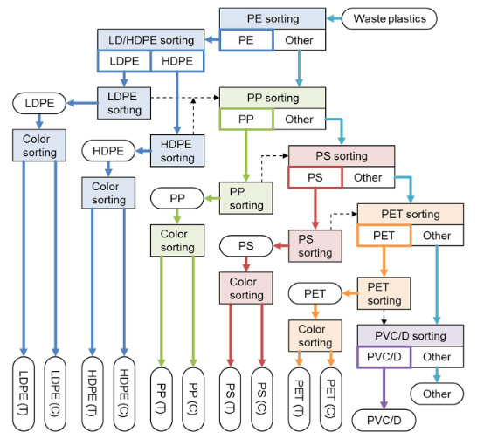*Obrázok 4 Vývojový diagram triedenia plastov[4]*

Pojem plastový odpad je však veľmi široký. V rôznych priemysloch sa využíva značný počet druhov plastov, ktoré sa vo výsledku recyklujú alebo likvidujú iným spôsobom. Vývojový diagram na obrázku 4 ukazuje, aké druhy plastov sa separujú od seba a ako by sa mohlo zabrániť opakovanému a nadbytočnému triedeniu plastov. V každej časti triedenia sa vyseparuje určitý druh plastu, ktorý je ďalej triedený na základe určitých vlastností, napr. podľa farby (Nakatani, Konno a Moriguchi, 2017).

Pomerne najznámejší a najpoužívanejší druh plastu je polyetyléntereftalát (PET), ktorý sa na trhu uvádza najčastejšie vo forme plastových fliaš. Kvôli veľkému dopytu a spotrebe PET fliaš je hlavnou prioritou transformovať produkovaný odpad na opätovne použiteľný materiál, ktorý môže nájsť uplatnenie v rôznych častiach priemyslov. Jeden z týchto predmetov je PET vločka. Ide o finálny produkt tepelne praných a chemicky očistených PET fliaš, ktorý je pripravený na ďalšie spracovanie (Generalplastic.sk; Hassebuddin, Santhosh a Shandilya, 2020).

### **1.5.2** **Dopravné pásy**

(Bajda a Hardygóra, 2021) povedali, že: “dopravné pásy slúžia na transportáciu rôznych druhov materiálu vo všetkých odvetviach priemyslu, od ťažby ťažkých materiálov v baniach cez tvorbu produktov v továrňach až po nakladanie a vykladanie balíkov v lodných prístavoch. Hlavným komponentov pásových dopravníkov je pás, ktorý slúži ako na podporu prepravovaného materiálu tak na prenos pohonu.”

Autori (Woźniak a Hardygóra, 2021) sa vo svojej publikácií zhodujú s predchádzajúcim citátom a následne ho dopĺňajú: “keďže je pás pre efektívnu a spoľahlivú prevádzku dopravníka kľúčový, je tiež jeho najdrahšou, najviac opotrebovanou a najmenej odolnou časťou. Cena pásu predstavuje približne 50 – 60% celkovej ceny dopravníka no zároveň značne ovplyvňuje náklady na transport materiálu.”

Z predložených definícií jednotlivých autorov je jasné, že práve dopravný pás je jeden z najdôležitejších komponentov dopravníka. Okrem prepravy rôzneho typu materiálov zároveň slúži ako podpora pre prepravovaný materiál, zastáva spojovaciu funkciu a prenáša vytváraný pohon. Podľa (HDV Engineering Consulting, 2013) rozdeľujeme pásy na tieto typy:

* Dopravné pásy,
* Pohonné pásy,
* Modulárne pásy,
* Krokové pásy,
* Dopravné pásy pre brúsky.

*Modulárne dopravné pásy*

Plastové modulárne dopravné pásy sú v priemysle používané v širokej miere ako efektívny prostriedok na prepravu a podporu materiálu. Hlavné výhody týchto pásov sú schopnosť zakrivenia dopravnej trajektórie, ľahkosť, mechanická a chemická pevnosť, pružnosť a jednoduchá údržba. Vďaka ich konštrukcií sú celkovo vhodné vo vlhkých prostrediach, potravinárstve a v chemických odvetviach. Konštrukcia modulárnych pásov je tvorená viacerými článkami, ktoré sú navzájom spojené klinom alebo osovým čapom (Sanchez-Caballera a spol., 2018).

## **1.6** **Related Works**

V podkapitole s názvom *related work* si predstavíme projekty, ktoré úzko súvisia s našou témou. Opíšeme základné časti ako postup vývoja projektu, metodiku, finálnu verziu, dosiahnuté výsledky a záver. Na koniec navrhneme vylepšenia, ktoré by mohli byť vhodné pre daný projekt, a ktoré by sme mohli zakomponovať aj do našej práce.

*Design and development of colour sorting robot*

Autori (Shen a Hassan, 2015) sa v ich projekte pokúšali zostrojiť robota, ktorý by bol schopný za použitia nových technológií triediť objekty na základe farby a ukladať ich na vybrané miesta. Projekt je zameraný na triedenie materiálu v industriálnom sektore, v ktorom sa snažia ovplyvniť nasledujúce faktory:

* Rýchlosť,
* Presnosť,
* Cena.

Ciele projektu pritom zhrnuli v nasledujúcich bodoch:

* Napísať kód, ktorý bude slúžiť na detekciu farby objektu a následne aj jeho roztriedenie.
* Prepojiť kód na detekciu a triedenie, senzory a servo motor s mikrokontrolérom.
* Otestovať navrhnutý kód v projekte, identifikovať a vyriešiť vzniknuté problémy za účelom zefektívnenia systému.
* Roztriediť objekty podľa ich príslušnej farby na určené miesta.

Na vývoj projektu autori použili mikrokontrolér Arduino UNO, senzor farby TCS3200D a SG90 servo motor. Senzor farby pracuje na princípe RGB modelu. Senzor zachytáva vlnovú dĺžku svetla, ktorú následne posiela do arduina. Na základe napísaného kódu sa Arduino rozhodne o akú farbu sa jedná a podľa toho vykoná ďalšie úkony.

Vo výsledkoch tejto práce sa autori vyjadrujú k dosiahnutým výsledkom. V rámci testovania zistili, že vytvorený triediaci robot má inú presnosť triedenia vo vnútri a vonku. Konkrétne výsledky testovania presnosti vložili vo svojej práci do tabuľky. Ďalej boli identifikované možné vylepšenia, ktoré by mohli zvýšiť kvalitu robota. Záver projektu hovorí o úspešnom dosiahnutí všetkých stanovených cieľov.

Nedostatky tejto práce spočívajú v absencií spracovania dát. Obor spracovania veľkých dát je jeden z kľúčových pilierov, na ktorom stojí princíp internetu vecí, preto je veľmi dôležité využívať technológie, ktoré prispievajú k ich zhromažďovaniu a manipulácií. Nápad na vylepšenie tejto práce by mohol byť práve zameraný na zbieranie a ukladanie nameraných dát. Dáta by sa ukladali do vybranej databáze a následne by používateľ bol schopný vidieť výsledky tejto práce v používateľskom rozhraní .

*Arduino Color Sorter Project*

Ako ďalšiu prácu na porovnanie sme si vybrali projekt zo stránky howtomechatronics.com (How to Mechatronics, 2016). Tento projekt je zameraný na tvorbu modelu automatického triediča, ktorý za pomoci mikrokontroléra Arduino Nano a senzora farby TCS3200 triedi primárne farebné lentilky. Princíp fungovania triediča autor opísal v nasledujúcich bodoch:

* Ako prvé sa lentilky, ktoré sú vložené do zásobníka, spustia na plochu pripojenú na prvý servo motor,
* Servo motor následne otočí plochu s lentilkou pod senzor farby, ktorý zistí farbu predmetu,
* Na základe zistenej farby sa druhý servo motor otočí na príslušnú pozíciu a prvý servo motor znova otočí plochu a lentilka prepadne cez otvor na vodiacu lištu.

Autor sa v projekte najviac zameral na opis tvorby tejto triedičky. Prvým krokom bolo namodelovanie a vyrobenie jednotlivých častí triedičky. Na modelovanie a zobrazenie častí bol použitý modelovací softvér Solidworks 3D. Ako ďalšie sa v práci spomína schéma zapojenia a zoznam všetkých použitých komponentov. Ako posledné sú opísané logika a princíp napísaného kódu pre platformu Arduino a práca sa končí finálnym doladením dizajnu triedičky.

Za nedostatky práce môžeme považovať to, že sa autor nezmienil o výsledkoch, ku ktorým sa počas práce dopracoval. Tým pádom nie je možné opísať parametre, ktoré definujú úspešnosť práce, napríklad presnosť vytvorenej triedičky. Práca by sa opäť mohla doplniť o technológie zodpovedné za spracovanie, ukladanie a zobrazovanie nameraných dát.

# 2 Ciele záverečnej práce

Analýzou súčasného stavu sme dosiahli prehľad o aktuálnej priemyselnej revolúcií a jej základnými prvkami. Preštudovaním a oboznámením sa so značným množstvom štúdií sme odhalili problémy, ktoré so sebou prináša a na základe toho sme stanovili nasledujúci cieľ práce. Cieľom diplomovej práce je navrhnúť triediacu linku s využitím mikrokontroléra, ktorá bude schopná identifikovať predmety na základe farby a bude súčasťou internetu vecí.

**Podciele:**

* Navrhnúť a zostaviť triediacu linku, ktorá bude schopná detegovať predmety na základe farby,
* Navrhnúť a implementovať dopravný pás, ktorý bude slúžiť na prepravu materiálu cez triediacu linku,
* Použiť vhodný mikrokontrolér na automatické riadenie linky a implementovať vhodné vstupné komponenty na zachytávanie dát,
* Vytvoriť vhodnú schému zapojenia mikrokontroléra a jednotlivých komponentov,
* Navrhnúť a vytvoriť databázový systém, ktorý bude ukladať namerané dáta,
* Vytvoriť mobilnú aplikáciu, ktorá bude schopná sledovať uložené dáta v databáze,
* Otestovať zostavenú triediacu linku.

# 3 Návrh a metodika

Podrobným prehľadom a analýzou súčasného stavu sme získali aktuálny prehľad o priemyselnom vývoji internetu vecí. Z niekoľkých publikácií a internetových článkov a zdrojov sme zadefinovali prvky, ktoré tvoria IoT a jeho najhlavnejšie ciele. Zároveň sme sa oboznámili o aktuálnom stave priemyselnej revolúcie a priemyselných faktorov ako takých. Analýzou častí, ktoré úzko súvisia s priemyslom sme tiež objavili jeho slabé stránky a aktuálne problémy, ktorým čelí. Medzi tieto problémy patrí celosvetový odpad a to predovšetkým plasty.

Na základe uvedeným faktov sme sa rozhodli vytvoriť model automatizovanej triediacej linky, ktorá bude triediť PET fľaše pomocou mikrokontroléra a s využitím senzorov zaznamenávať údaje do databázy, ktorú premietneme vo vytvorenej mobilnej aplikácií.

Na zvládnutie tohto problému sme zároveň identifikovali metódy, ktoré sa používajú pri spracovaní plastového odpadu a zároveň aj ich požiadavky. Dostupné štúdie ukázali, že recyklácia odpadu je momentálne najlepší spôsob nakladania s odpadovým produktom. Pri hlbšej analýze spôsobov recyklácie sme zistili, že pre efektívne triedenie materiálu podľa rôznych kritérií sa používajú práve triediace linky.

## **3.1** **Triediaca linka**

Po zadefinovaní jasných cieľov našej práce sme získala predstavu o tom, čo všetko je potrebné urobiť pre ich splnenie. Ako prvé sme sa rozhodli navrhnúť a vytvoriť model našej triediacej linky. Pri samotnom návrhu sme mali niekoľko možností ako postupovať. Model aktívne používanej triediacej linky bolo možné navrhnúť a vytvoriť vo virtuálnom prostredí vo forme digitálneho dvojčaťa (ang.: Digital Twin). Konkrétne v našom prípade sme sa však rozhodli vytvoriť reálny model vybranej linky, ktorý lepšie zobrazoval predstavy o linke.

### **3.1.1** **Návrh triediacej linky**

Pred návrhom triediacej linky sme museli získať konkrétne parametre linky, ktorá je využívaná v priemysle alebo všeobecne v praxi. Pri získavaní konkrétnych parametrov sme narazili na niekoľko problémov. Pri pokuse o získanie potrebných informácií sme sa pokúsili kontaktovať nemenovanú firmu, ktorá sídli priamo na Slovensku a ktorá sa pohybuje v obore recyklácie a spracovania plastového odpadu a plastových výrobkov, no informácie, ktoré sme hľadali sme nenašli. Takéto firmy pravdepodobne nie sú schopné poskytovať akékoľvek informácie o využívaní svojich prostriedkov či zariadeniach, nakoľko sa takéto informácie môžu považovať za citlivé údaje a tým pádom nie je možné ich poskytovať osobám tretích strán.

Ďalšia možnosť bola získať potrebné informácie o konkrétnej triediacej linke, ktoré sú voľne dostupné na internete v podobe rôznych katalógov alebo brožúr. Tu sme však znova narazili na iný problém a ten bol malý počet takýchto webových stránok alebo dokumentov. Každá menšia či väčšia firma, ktorá sa pohybuje v priemyselnom obore, sa snaží uchovávať svoje citlivé údaje a informácie o využívaných produktoch a zariadeniach, ktoré používa pri poskytovaní služieb.

Ďalšou možnosťou bolo vyhľadať určité firmy, ktorých služby zahŕňajú aj predaj, montovanie alebo navrhovanie a zostrojenie triediacich liniek a s nimi súvisiacich zariadení. Po prehľadaní niekoľkých takýchto webových stránok firiem sa nám podarilo nájsť potrebné informácie. Webová stránka firmy MSWsorting (MSWsorting) ponúka konkrétne modely zariadení využívaných v priemyselnom faktore na spracovanie a recykláciu odpadových produktov. Súčasťou stránky je aj súbor pdf, ktorý predstavuje katalóg ponúkaných zariadení. Katalóg zároveň obsahuje ilustračné obrázky zariadení, informácie o týchto zariadeniach a konkrétne parametre ponúkaných modelov.

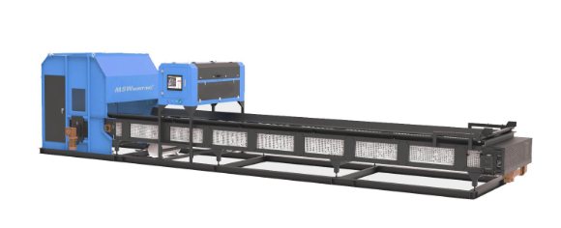*Obrázok 5 Optická triediaca linka[5]*

Pre našu prácu sme sa rozhodli použiť model triediacej linky s názvom optická triediaca linka (ang.: Optical Sorter) od spoločnosti MSWsorting. Obrázok 5 zachytáva vybrané zariadenie z webového katalógu. Jedná sa o pomerne sofistikované zariadenie, ktoré na triedenie rôznych typov a veľkosti materiálov využívajú optické senzory a rozpoznávanie objektov pomocou umelej inteligencie. Všetky podstatné schopnosti, ktoré toto zariadenie má sú:

* Blízko infračervená, svetelne viditeľná spektroskopia, detekcia kovov, umelá inteligencia, rôzne dodatočné senzory.
* Schopnosť presne triediť recyklovateľné zmesi z domáceho odpadu.
* Môže triediť PET fľaše, HDPE fľaše, plechovky, kartón. Plastové fľaše môžu byť triedené podľa farby a materiálu.
* Rafinované, inteligentné a digitálne triedenie.
* Presnosť triedenia môže dosiahnuť viac ako 95% a miera odstránenia materiálu je nízka.
* Vysokorýchlostný vyhadzovací ventil, maximálna rýchlosť pásu môže dosiahnuť 6,5 m/s, veľké množstvo spracovaného materiálu (MSWsorting).

Ďalej katalóg ponúka konkrétne parametre a presnejšie informácie o danom zariadení. V katalógu sú taktiež zariadenia rozdelené do dostupných modelov, ktoré spoločnosť ponúka. Pri výbere si používateľ môže vybrať konkrétny model daného zariadenia podľa jeho vlastných potrieb a požiadaviek. Všetky konkrétne parametre pre jednotlivé modely linky môžeme vidieť v tabuľke 2.

*Tabuľka 2 Parametre modelov optickej triediacej linky*[6]

|  |  |  |  |
| --- | --- | --- | --- |
| Model | OS1400 | OS2000 | OS2800 |
| Šírka pása | 1400mm | 2000mm | 2800mm |
| Dĺžka pása | 6000mm | 6000mm | 6000mm |
| Štandardná rýchlosť pásu | 3,5 m/s | 3,5 m/s | 3,5 m/s |
| Najväčšia veľkosť materiálu | 300mm | 300mm | 300mm |
| Najmenšia veľkosť materiálu | 10mm | 10mm | 10mm |
| Presnosť triedenia | >95% | >95% | >95% |
| Výkon | 11KW | 11KW | 16KW |

Na prvotný návrh modelu triediacej linky sme použili parametre šírka a dĺžka pásu. Od rozmerov dopravného pásu sme ďalej odvíjali a dokázali sme navrhnúť model našej linky. Pri návrhu sme sa riadili parametrami pre model optickej triediacej linky OS1400. Tento model má v reálnom prevedení šírku dopravného pásu 1400mm a jeho celková dĺžka je 6000mm. Po namodelovaní rôznych zmenšených modelov sme sa rozhodli navrhnúť model v pomere 1:10. To znamená, že výsledný dopravný pás má šírku 140mm a celkovú dĺžku 600mm.

Pokiaľ sme mali vopred určené parametre výsledného dopravného pásu, bolo možné navrhnúť model samotnej triediacej linky. Na modelovanie sme mali k dispozícií značné množstvo CAD softvérov a webových modelovacích nástrojov. Nakoľko sme nechceli zvyšovať celkové náklady na tvorbu tejto práce, rozhodli sme sa pre webový open-source nástroj TinkerCAD. TinkerCAD, okrem toho, že poskytuje tvorenie návrhov elektronických obvodov pre mikrokontrolér Arduino, disponuje aj návrhom digitálnych modelov určených na tlač v 3D podobe. Používateľ si teda dokáže v rámci jedného jednoduchého webovo-dostupného nástroja vytvoriť 3D model projektu, špecifikovať všetky parametre potrebné na 3D tlač, následne navrhnúť elektrický obvod, ktorý bude súčasťou práce a ako posledné vygenerovať elektro-schému zapojenia.

Presne túto možnosť sme využili na navrhnutie nášho modelu celej triediacej linky a dopravného pásu. Okrem týchto častí sme museli navrhnúť dodatočné časti linky, ako je podpera linky, posúvacie valce, a podporné valce, keďže tieto informácie nebolo možné zistiť z použitého katalógu. Pri návrhu sme začali s hlavnou časťou linky.

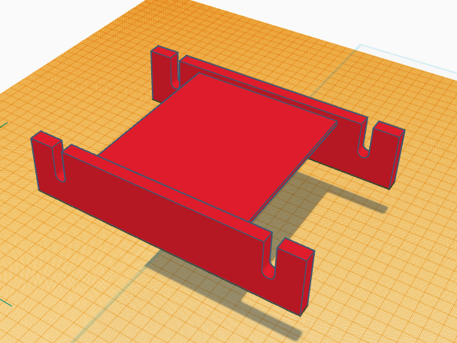

*Obrázok 6 Návrh hlavnej časti linky v nástroji TinkerCAD*

Obrázok 6 zachytáva postup modelovania hlavnej časti linky. Hlavná časť linky tvorí kostru celej triediacej linky. Bočné výstrihy sú určené na umiestnenie posuvných valcov, ktoré budú mať za úlohu posúvať dopravný pás po obvode linky. Hlavná časť linky je pritom spojená s horizontálnou plochou časťou, ktorá je určená na podopretie posuvného dopravného pásu. Pri návrhu tejto časti sme museli brať do úvahy niekoľko dôležitých faktorov. Za prvé to bola vzdialenosť bočných stien hlavnej časti linky, za druhé celkovú výšku a v neposlednom rade umiestnenie a hĺbku posuvných valcov.

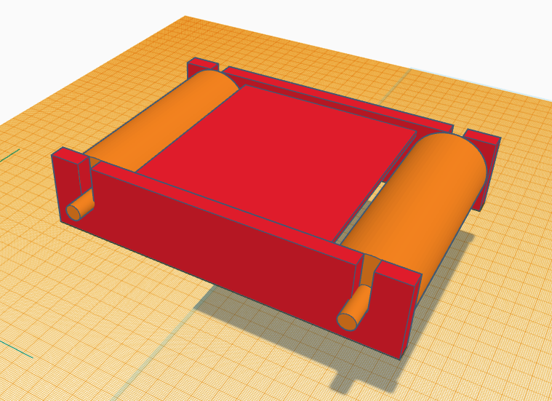

*Obrázok 7 Hlavná časť linky s posuvnými valcami*

Obrázok 7 ukazuje pokročilý návrh hlavnej časti linky spolu s posuvnými valcami. Pri tomto návrhu sme museli zvážiť celkovú šírku dopravného pásu. Pri posúvaní sa celý dopravný pás bude točiť práve okolo posuvných valcov, takže bolo nutné prispôsobiť celkový priemer valcov a tým pádom výstrihy, v ktorých sú valce uložené a celkovú výšku hlavnej časti linky.

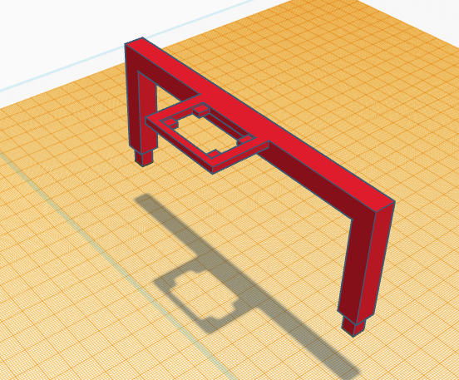

*Obrázok 8 Podporná konštrukcia pre umiestnenie senzora TCS230*

Ako ďalšie sme museli zvážiť umiestnenie senzorov na linke a akým spôsobom budú merať dáta. Hlavný senzor, ktorý sme využili v našej práci je senzor farby TCS230, ktorý si podrobne opíšeme v nasledujúcich podkapitolách. Optimálnym umiestnením senzora sa ukázalo byť umiestnenie nad meraným objektom. To znamená, že sme museli navrhnúť konštrukciu, ktorá bude držať využitý senzor nad pohybujúcimi sa objektami. Na obrázku 8 je zobrazený návrh konštrukcie, ktorá bude zodpovedná za umiestnenie použitého senzora TCS230. Pri tomto návrhu sme museli počítať s konkrétnymi rozmermi senzora, nakoľko sme chceli navrhnúť rám, v ktorom bude senzor umiestnený. Rovnako sme museli počítať aj s celkovou výškou konštrukcie a s výškou, v ktorej bude senzor umiestnený. Výška umiestnenia senzora bola kritická z 2 hlavných dôvodov. Prvým je výška posúvaného objektu. Konštrukcia musí byť dostatočne veľká, aby bol pohyb objektov plynulý a bezproblémový. Príliš nízka konštrukcia rámu by mohla prekážať posúvanému objektu a mohla by ho zhadzovať z linky alebo by sa mohol objekt zachytiť pod konštrukciou rámu a upchať linku. Ďalší problém bol príliš veľká výška konštrukcie rámu pre senzor. Pokiaľ by sme navrhli príliš veľkú vzdialenosť medzi senzorom a objektom, mohlo by dochádzať k chybným nameraným hodnotám a tým pádom by sa znižovala presnosť našej triediacej linky. Do výpočtov sme však museli pridať aj výšku podpornej časti pre dopravný pás a výšku samotného dopravného pásu. Pre optimálne podmienky pre tlač 3D objektov sme sa zároveň snažili navrhnúť časti linky v dostatočne veľkej, resp. malej veľkosti.

### **3.1.2** **Návrh dopravného pásu**

Efektívne posúvanie predmetov po linke sa v priemysle rieši niekoľkými rôznymi spôsobmi, od horizontálnych dopravných pásov až po robotické ramená. Takýmto posúvaním sme sa museli zaoberať aj v našej práci. Nakoľko požadujeme od vytvoreného modelu triediacej linky, aby bola plne automatizovaná, je potrebné vyriešiť spôsob rýchleho, efektívneho a bezproblémového prepravovania predmetov z jedného miesta na druhé. Pri riešení tohto problému sme sa inšpirovali pomerne známou a jednou z najpoužívanejších metód, ktorá sa používa v priemysle a to je dopravný pás.

Princíp fungovania dopravných pásov a ich základné definície a vlastnosti sme si už opísali v analýze súčasného stavu. Ako prvé sme museli zistiť primárne rozmery dopravného pásu. Od týchto rozmerov sme sa mohli ďalej odvíjať pri návrhu triediacej linky a dodatočných komponentov. Na zistenie presných rozmerov pásu sme použili vybranú optickú triediacu linku od spoločnosti. MSWsorting. Po výbere konkrétneho modelu sme mali na výber z 3 možných variant. V našej práci sme sa rozhodli vybrať model OS1400, ktorého rozmery sme si uviedli v tabuľke 2. Tento model optickej triediacej linky má vo voľne dostupnom katalógu presne definované rozmery pásu. Celková šírka dopravného pásu je 1400 milimetrov a dĺžka je 6000 milimetrov. V našej práci sme sa pokúšali vytvoriť zmenšený model tejto linky v pomere 1:10, čo znamená, že náš model mal rozmery dopravného pásu 140 milimetrov a 600 milimetrov.

Pokiaľ sme mali navrhnuté rozmery dopravného pásu, bolo možné začať s jeho konštrukciou. Modulárny dopravný pás sme sa rozhodli navrhnúť a následne vytlačiť za pomoci 3D tlačiarní. Výberom metódy 3D tlačenia dopravného pásu sme určili, že vytlačený plastový pás bude neohybný. Preto sme sa ďalej rozhodli navrhnúť tento pás ako zložený prvok z viacerých rovnakých častí. Tu sme sa opäť pokúšali použiť už navrhnutú štruktúru pásu. Za týmto účelom sme použili webovú stránku rexnord.com od spoločnosti Rexnord. Táto spoločnosť sa zaoberá návrhom a tvorbou priemyselných častí a komponentov určených priamo na 3D tlač. Konkrétne sme si vybrali plastový klinový pás Rexnord 1015 Flat Top KleanTop.

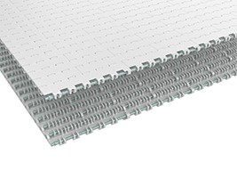

*Obrázok 9 Plastový dopravný pás Rexnord 1015 Flat Klean Top[7]*

Spoločnosť Rexnord sa primárne zameriava na návrh, vývoj a tvorbu komponentov a časti, ktoré sa používajú v priemyselnom faktore. Plastové dopravné pásy, ktoré navrhujú a ponúkajú na výrobu, sú zložené z niekoľkých navzájom spojených častí. Hlavná časť pásu má jednu stranu rovnú, vhodnú na prepravu dopravovaného materiálu a druhá strana pásu sa využíva na spojenie. Na spojenie sa používa navrhnutý klin, ktorý sa ukladá do kruhových otvorov na spodnej časti pásu. Celý mechanizmus je navrhnutý na rýchle spojenie a odpojenie pásu. Preto sú tieto modulárne dopravné pásy vhodnou voľbou v chemickom a potravinovom priemysle. Vďaka tomuto mechanizmu je dopravný pás vhodný pri častej údržbe, sanitácii a čistení, avšak tieto typy dopravných pásov nie sú obmedzené na spomenuté typy priemyslov. Preto sme sa ho rozhodli použiť aj v našej práci.

Súčasťou webovej stránky je aj nástroj na zobrazenie vybraných 2D a 3D modelov, kde dokážeme špecifikovať parametre dopravného pásu, ako je jeho celková dĺžka v palcoch a materiál, z ktorého má byť vytlačený. Následne je možné stiahnuť súbor vo formáte a verzií.

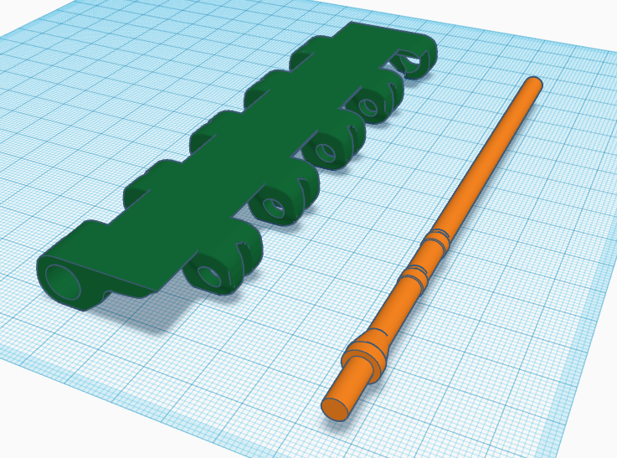

*Obrázok 10 Postup návrhu dopravného pásu a klinu v prostredí TinkerCAD*

Na obrázku 10 je zachytený postup návrhu jednej časti dopravného pásu spolu so spojovacím klinom. Pri návrhu modelu dopravného pásu, ktorý je použitý v našej práci, sme postupovali rovnako. Vybrali sme si požadovanú šírku pásu a stiahli sme si súbor vo formáte stl. Keďže je možné nastaviť celkovú šírku pásu len v palcoch, potrebovali sme stiahnutý model upraviť podľa vlastných požiadaviek. Stiahnutý súbor sme vložili do modelovacieho prostredia TinkerCAD, kde sme ho upravili na požadované rozmery.

### **3.1.3** **Vytvorenie triediacej linky**

Po ukončení modelovacej fázy sme sa posunuli na samotné vytvorenie triediacej linky. Ako sme spomenuli v predošlých podkapitolách, celý model našej triediacej linky je určený na 3D tlač. Za týmto účelom nám univerzita poskytla priestory, zariadenia a materiály, s ktorými sme mohli voľne pracovať. Celý model pásu bol vytlačený na modernej 3D tlačiarni PRUSA i3 MK3. Ako náplň sme použili plastový filament PLA. Nasledovné obrázky zachytávajú proces prípravy a tlačenia komponentov našej linky.

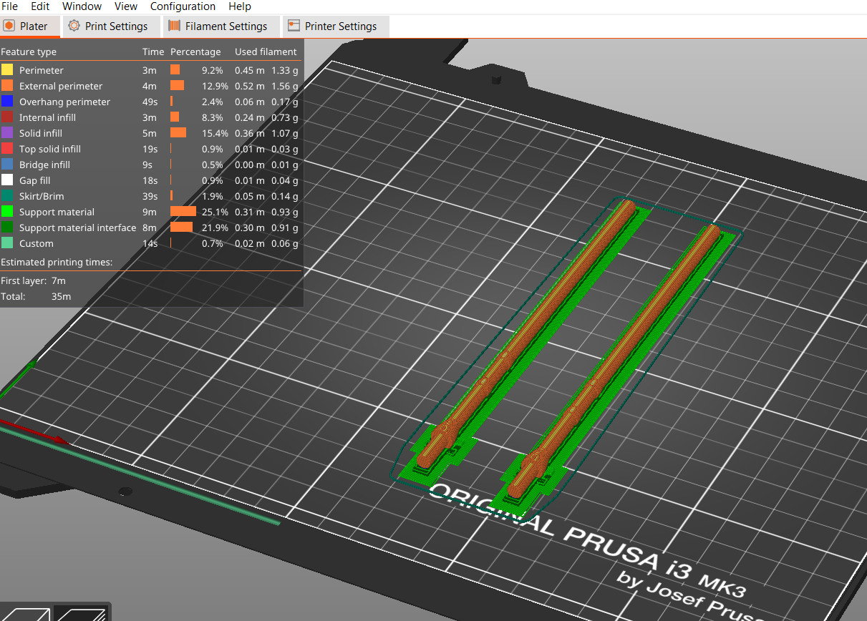*Obrázok 11 Modelovacie prostredie PrusaSlicer*

Na obrázku 11 je zobrazený postup prípravy tlačenia spojovacích klinov dopravného pásu v modelovacom prostredí PrusaSlicer. Vďaka jednoduchému a intuitívnemu modelovaciemu prostrediu bol celý proces pomerne jednoduchý a rýchly. Pred 3D tlačou sme nastavili potrebné parametre ako je typ filamentu, výplň komponentov a podporu komponentov pri tlačení.

Počas prípravy komponentov na tlač sme museli uvažovať nad správnou orientáciou častí na pracovnej ploche. Nakoľko sa celá triediaca linka skladá z rôznych nerovnomerných komponentov, pre úspešné vytlačenie bolo nutné nastaviť rôznym častiam linky samostatné podporné parametre. Podporné časti, ktoré vo výsledku podopierajú určité časti komponentov počas tlačenia, sú dôležité pre správne vytlačenie predmetu. Preto bolo nutné uvažovať nad správnym otočením komponentov v modelovacom prostredí. Správne otočenie komponentov znižuje celkové množstvo použitého filamentu a samotný čas tlačenia.

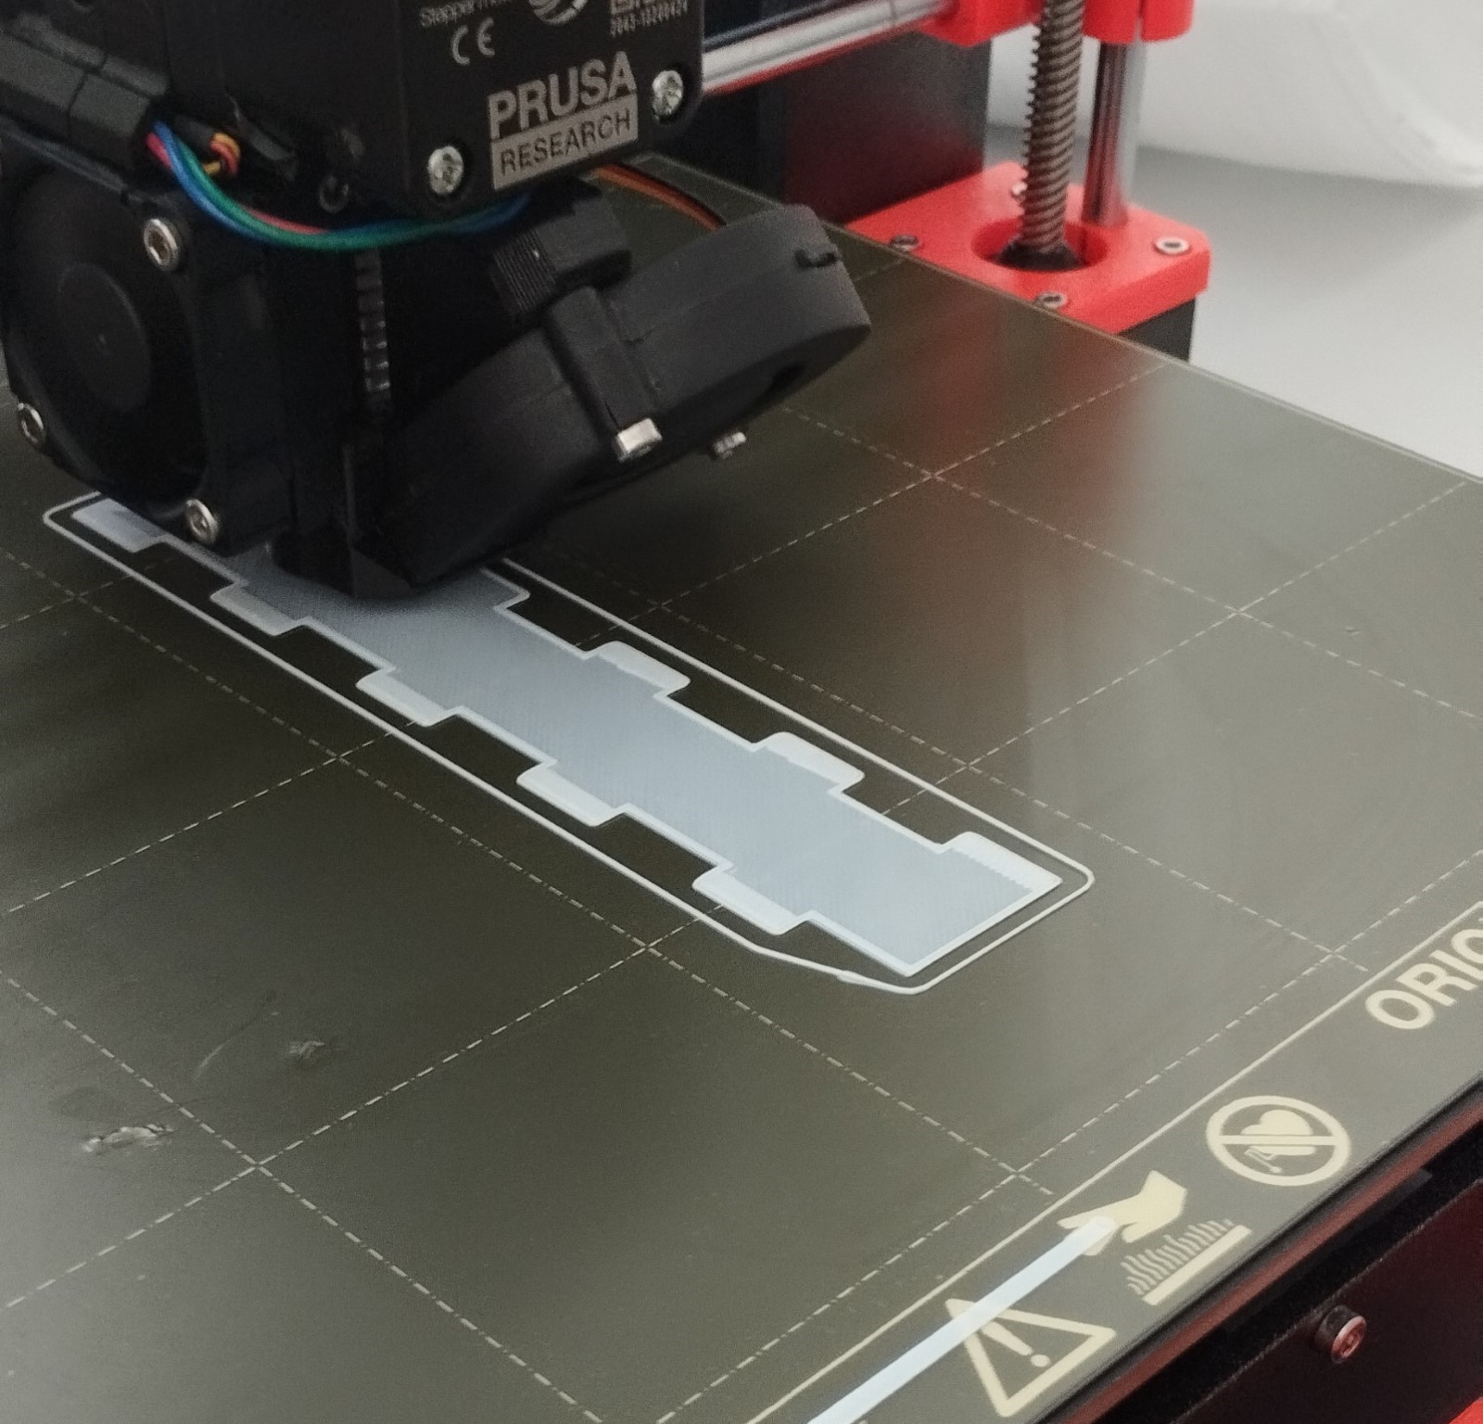

*Obrázok 12 Tlač spodnej vrstvy časti dopravného pásu*

Na predchádzajúcom obrázku je možné vidieť začiatok tlače jednej časti dopravného pásu. Počas tlače sme testovali, ktoré nastavenie podpory je vhodné pre daný komponent. Pokiaľ sme nevybrali vhodný spôsob podpery, dochádzalo k chybným výtlačkom, ktoré boli vo výsledku buď deformované alebo z iných dôvodov nepoužiteľné. Ďalej počas tlače dochádzalo k občasným poruchám, pre ktoré nebolo možné v danom momente pokračovať v tlačení. Tlač sme museli zastaviť, odobrať chybný výtlačok a tlač opätovne spustiť.

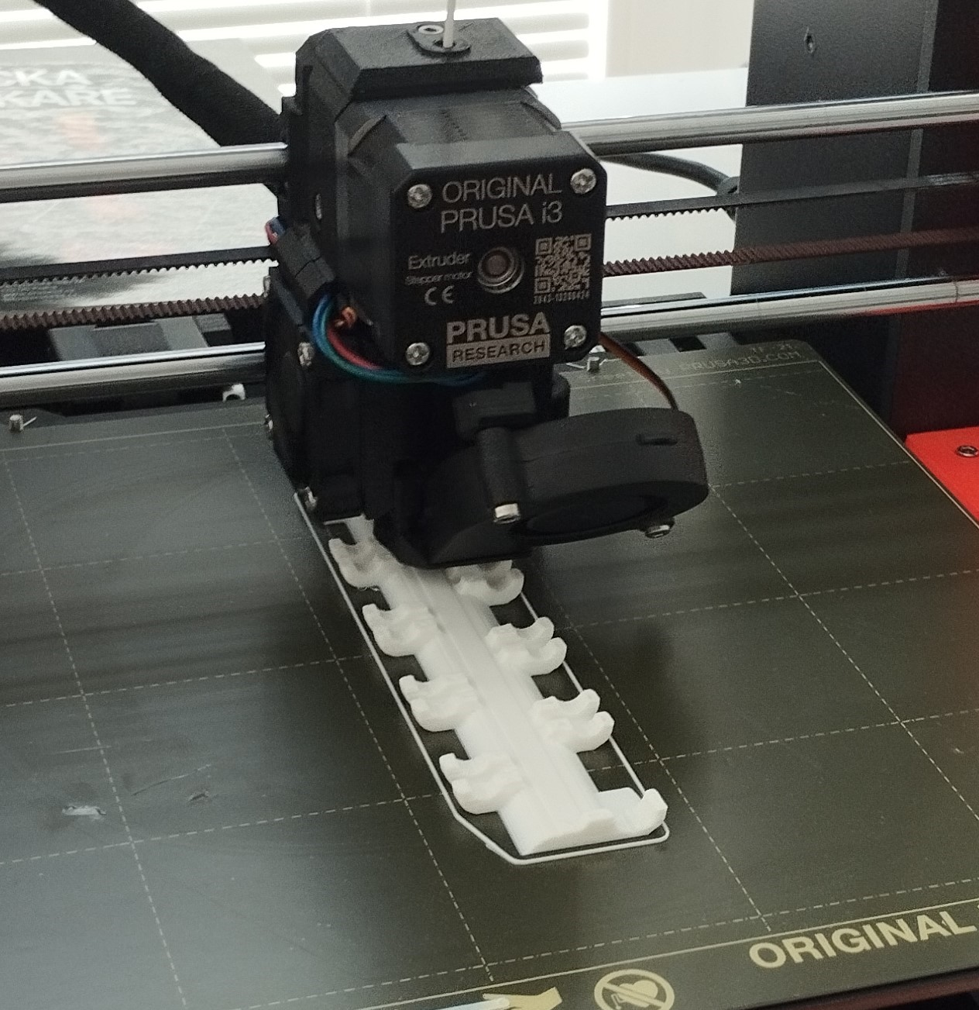

*Obrázok 13 Tlač posledných vrstiev časti dopravného pásu*

Obrázok 13 zobrazuje už takmer vytlačenú časť, ktorá je súčasťou dopravného pásu. Počet týchto častí sme museli dopredu zvážiť, aby sme zabezpečili jednoduchý posun celého dopravného pásu. Spolu bolo vytlačených 26 častí.

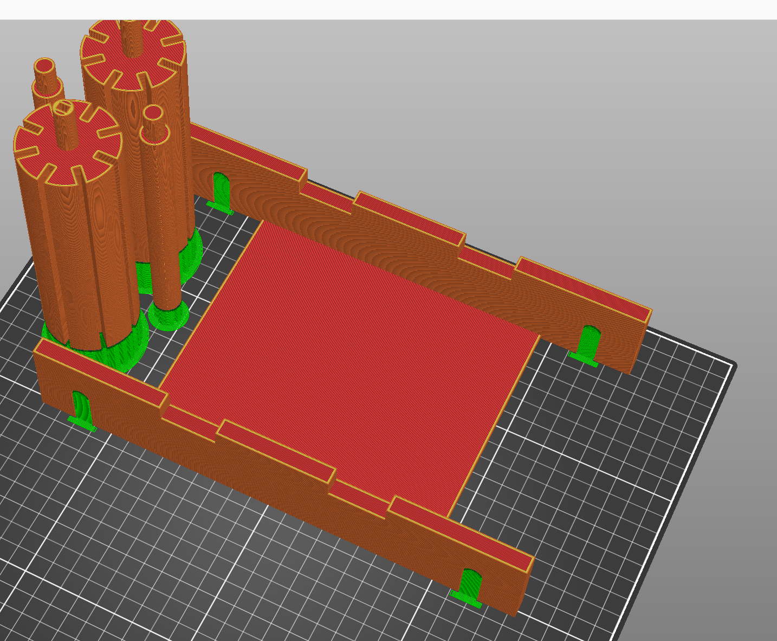

*Obrázok 14 Časti triediacej linky pripravené na 3D tlač[8]*

Nakoľko niektoré časti linky presahovali maximálne rozmery podložky na 3D tlač, rozhodli sme sa osloviť súkromnú spoločnosť, ktorá sa zaoberá 3D tlačou rôznych modelov a predmetov. Spoločnosti bolo možné zazdielať požadované vytlačené časti buď vo forme prvotného návrhu. V našom prípade sme boli schopný odoslať namodelované časti vo formáte stl súboru, ktorý sa používa na 3D tlač. Pred zahájením tlače nám oslovená spoločnosť poskytla obrázok 14, ktorý zobrazuje, ako sa budú dané časti tlačiť.

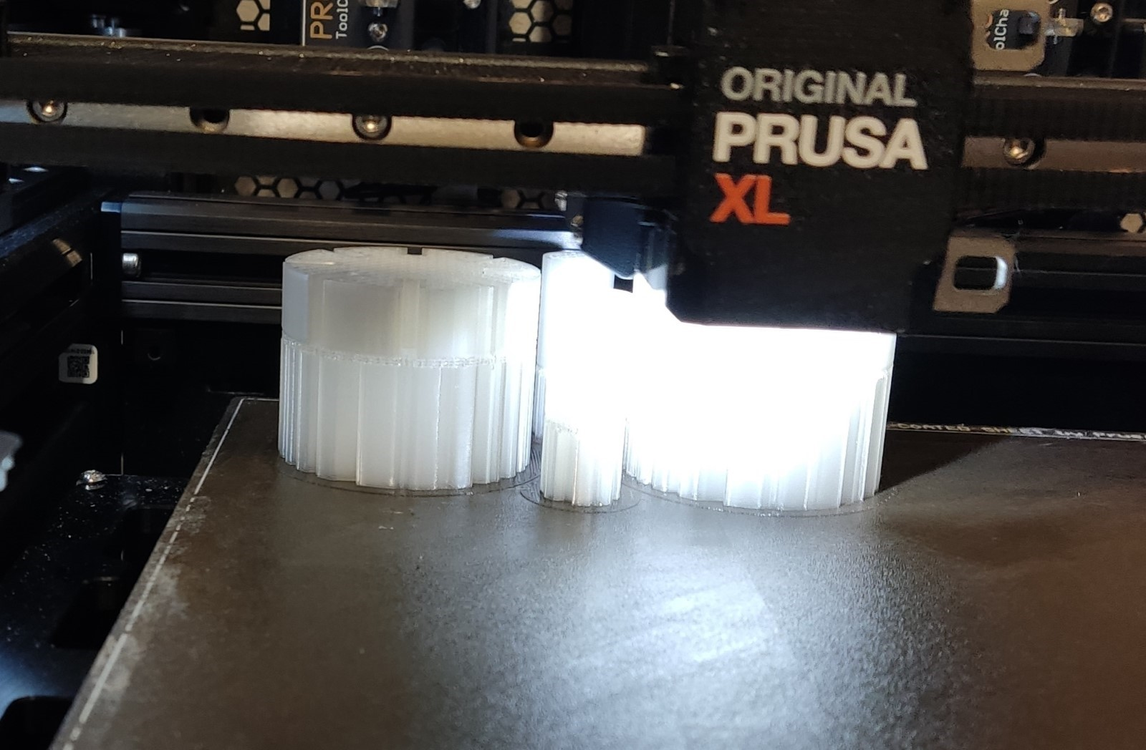*Obrázok 15 Priebeh tlače valcov a hlavnej časti triediacej linky[9]*

Spoločnosť Luneta s.r.o., ktorú sme oslovili za cieľom vytlačenia niektorých rozmerovo väčších častí, nás počas celého priebehu tlače informovala o aktuálnom priebehu tlače. Obrázok 15 zachytáva priebeh tlače valcov a hlavnej časti triediacej linky, ktoré sme kvôli rozmerom a časovej zaťaženosti dali vytlačiť spomenutej spoločnosti.

## **3.2** **Opis vybraného hardvéru**

V tejto podkapitole sa zameriame na praktickú ale aj teoretickú časť pri výbere hardvéru. Pri výbere hardvérových zariadení sme mali na výber z niekoľkých pomerne rovnocenných možností ako z pohľadu ovládacej jednotky tak aj z pohľadu použiteľných technológií. V tejto práci sme sa zamerali na vytvorenie spomenutého modelu z cenovo dostupných a zároveň nenáročných technológií.

### **3.2.1** **Arduino UNO WIFI Rev2**

Pri výbere hlavnej ovládacej jednotky sme mali na výber z niekoľkých možných variant. Niektoré z nich sme dokonca opísali v analýze súčasného stavu, kde sme porovnávali dve pomerne známe zariadenia, Arduino UNO a Raspberry. Pri vývojových doskách typu Arduino sme mohli siahnuť po rôznych modeloch, ktoré sú momentálne dostupné na trhu. Rovnako tak pri mikropočítačoch Raspberry. Pri týchto zariadeniach sme však narazili na celkom veľký problém a to je dostupnosť modelov v e-obchodoch. Ako ďalšie varianty sme zvažovali programovateľné logické automaty (ang.: Programmable Logic Controller, PLC).

Po celkovej analýze veľkosti modelu linky, účelu a dostupnosti sme sa rozhodli použiť vývojovú dosku Arduino UNO. Konkrétne sme vybrali model Arduino UNO WIFI Rev2. Tento model má v sebe zabudované komunikačné rozhranie pre technológie Bluetooth a WiFi, takže celková komunikácia s inými zariadeniami alebo sieťou bola rýchlejšia a jednoduchšia.

### **3.2.2** **Senzor farby TCS230**

Odpad ako taký je možné triediť viacerými možnými spôsobmi a technológiami. Z uvedených štúdií, ktoré sme opísali v analýze súčasného stavu sme zistili, že v priemysle sa odpad najčastejšie začína triediť podľa druhu materiálu, z ktorého bol vyrobený. V tomto kroku sa materiál rozdelí na kovové a nekovové prvky kvôli následnej individuálnej recyklácií. Značná časť nekovového odpadu je tvorená plastmi. Plasty sa v praxi delia na niekoľko poddruhov, kde každý z nich je následne triedený podľa farby.

V našom prípade sme sa rozhodli triediť PET fľaše podľa vonkajšieho zafarbenia. Zafarbenie PET fliaš pritom môžeme rozdeliť na 4 primárne farby, priesvitná/biela, červená, zelená a modrá. To znamená, že náš model by mal byť schopný triediť PET fľaše podľa spomenutých 4 základných zafarbení. Podľa takto zadefinovaných podmienok triedenia a vybraného mikrokontroléra sme vybrali príslušné zariadenie.

Na detekciu zafarbenia materiálu s využitím mikrokontroléra Arduino je možné použiť senzory farby TCS230 a TCS3200. Pre náš model sme sa kvôli dostupnosti rozhodli vybrať model TCS230. Pre oboznámenie sa s vybraným senzorom a jeho používanie sme použili článok autorov (Rui a Sara, 2017) na internetovej stránke randomnerdtutorials.com a projekt (arduino.cc, 2019) z oficiálnej webovej stránky projecthub.arduino.cc. Tieto senzory obsahujú integrovaný RBG čip, ktorý je tvorený 64 farebnými filtrami na detekciu farby. Senzory štvorcového tvaru majú na každej hrane LED diódu, ktoré emitujú svetlo na predmet pred nimi. Svetlo je následne odrazené a zachytené farebnými filtrami na RGB čipe. Výstupom zachytenej vlnovej dĺžky je frekvencia danej farby, ktorá je vyjadrená 3 primárnymi farbami, červenou, zelenou a modrou (ang.: red, green, blue, RGB). Týmto spôsobom dokáže senzor TCS230/TCS3200 poskytnúť potrebné hodnoty na zistenie zafarbenia predmetu.

#### **3.2.2.1 Vstupno/výstupné periférie senzora TCS230**

Pred tým, ako sme mohli použiť senzor TCS230 v našej práci, bolo nutné sa oboznámiť s jeho vstupno/výstupnými perifériami. Konkrétna podoba použitého senzora je zobrazená na nasledujúcom obrázku.

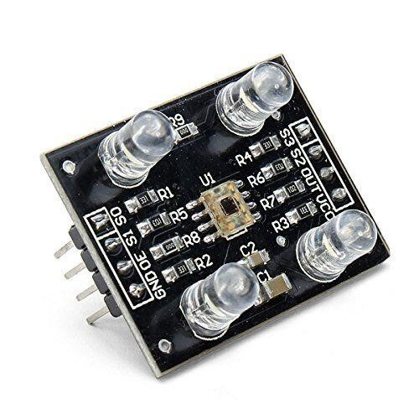

*Obrázok 16 Senzor farby TCS230[10]*

Ako je vidno na predchádzajúcom obrázku, senzor zafarbenia TCS230 má 8 pinov. Piny S0 a S1 ovládajú veľkosť výstupnej frekvencie v percentách. Výstupná hodnota senzora sa mení na základe privedeného signálu na daný pin. Pre zobrazenie všetkých možných nastavení senzora sme použili tabuľku autorov (Rui a Sara, 2017).

*Tabuľka 3 Nastavenie pinov S0 a S1 senzora TCS230*

|  |  |  |
| --- | --- | --- |
| S0 | S1 | Výstup |
| LOW | LOW | 0% |
| LOW | HIGH | 2% |
| HIGH | LOW | 20% |
| HIGH | HIGH | 100% |

Pokiaľ privedieme na oba piny signál, veľkosť výstupnej frekvencie bude 100%. Takéto nastavenie senzora môže poslúžiť pri detekcií veľkého množstva farieb nakoľko výstupný vektor RGB môže obsahovať značné množstvo rôznych hodnôt. Najčastejšie sa senzor nastavuje na výstupných 20%. Je to z toho dôvodu, že výstupné hodnoty RGB sú dostatočne veľké nato, aby dokázali rozlišovať širokú paletu farieb a zároveň nie sú tak malé, aby dochádzalo k prekrývaniu hodnôt a tým pádom nesprávnemu určeniu farby. Takáto situácia môže nastať pri najmenšom nenulovom nastavení.

Piny S2 a S3 sú taktiež navzájom prepojené. Tieto piny slúžia na komunikáciu so spomenutými filtrami farby, ktoré tvoria základ senzora. Podobne ako pri pinoch S0 a S1, aj tu dokážeme rôznymi kombináciami meniť určité nastavenie senzora. Konkrétne sa privedením signálu na tieto piny aktivujú jednotlivé farebné filtre. Pre zobrazenie možných aktivačných nastavení opäť použijeme tabuľku autorov (Rui a Sara, 2017).

*Tabuľka 4 Nastavenie pinov S2 a S3 senzora TCS230*

|  |  |  |
| --- | --- | --- |
| S2 | S3 | Aktívne filtre |
| LOW | LOW | Červené |
| LOW | HIGH | Modré |
| HIGH | LOW | Žiadne |
| HIGH | HIGH | Zelené |

Pri zisťovaní frekvencie farby postupne privádzame a rušíme signál na jednotlivých pinoch. Tým postupne aktivujeme jednotlivé farebné filtre, aby nám senzor mohol poskytnúť potrebnú RGB hodnotu.

Pomocou pinu OE (ang.: Output Enable) dokážeme ovládať výstup senzora. Tento pin sa často vynecháva pri zapájaní senzora do mikrokontrolérov a tým pádom je primárne nastavený na hodnotu LOW. To znamená, že senzor je stále aktívny a namerané hodnoty frekvencie nám poskytne vždy, keď ju potrebujeme. Pokiaľ by sme potrebovali ovládať zapínanie a vypínanie výstupu senzora, pripojili by sme tento pin do mikrokontroléra a v kóde nastavili podľa potreby.

Zvyšné piny ako GND, VCC a OUT sú pomerne známe a nájdeme ich na takmer každých zariadeniach či senzoroch. Ich funkcie sú rovnaké ako pri ostatných zariadeniach, preto ich nebudeme v tejto časti opisovať.

#### **3.2.2.2 Testovanie senzora TCS230**

Ako prvé sme museli otestovať funkčnosť a správnosť vybraného senzora TCS230. Pri prvotných testoch sme sa inšpirovali návodom, ktorý autori (Rui a Sara, 2017) uviedli na spomenutej internetovej stránke. Prvý krok bol navrhnúť schému zapojenia senzora s vývojovou doskou Arduino. Pri zapájaní sme sa riadili predovšetkým vlastným návrhom, nakoľko sme v neskorších fázach návrhu modelu pridávali ďalšie potrebné komponenty.

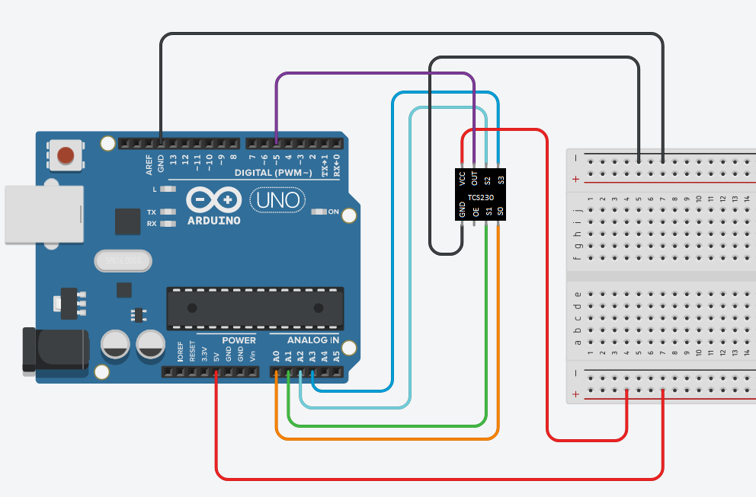*Obrázok 17 Schéma zapojenia senzora farby TCS230*

Na obrázku 17 je zobrazená aktuálna schéma zapojenia senzora farby TCS230. Ako môžeme vidieť, piny S0-S3 sme zapojili do analógových vstupov Arduina A0-A3, no vo výsledku ich používame ako digitálne piny, ktoré neskôr v kóde zadefinujeme. Výstupný pin senzora OUT sme pripojili na Arduino pin 5. Zvyšné piny senzora VCC a GND sme prepojili s doskou Arduino pomocou kontaktného poľa.

Keď sme navrhli schému zapojenia senzora, ďalším krokom bolo naprogramovať správanie senzora v príslušnom programovacom prostredí. Za týmto účelom sme zvolili Arduino IDE. Nasledujúce skripty zachytávajú postup pri programovaní senzora.

|  |
| --- |
| const int sensor = 5;  int frequencyRED= 0;  int frequencyGREEN = 0;  int frequencyBLUE = 0;  String color = “”; |

Ako prvé sme si museli zadefinovať potrebné premenné, ktoré budeme ďalej v kóde využívať. Číselné premenné *frequencyRED*, *frequencyGREEN* a *frequencyBLUE* poslúžia na zachytávanie výstupnej frekvencie zo senzora a podľa nich sa bude na seriálovom monitore zobrazovať príslušná hodnota *color*.

|  |
| --- |
| void setup() {  Serial.begin(9600);  pinMode(A0, OUTPUT);  pinMode(A1, OUTPUT);  pinMode(A2, OUTPUT);  pinMode(A3, OUTPUT);  pinMode(sensor, INPUT);  digitalWrite(A0, HIGH);  digitalWrite(A1, LOW);  } |

V metóde *setup()* sme zadefinovali príslušné piny. Ako zo skrípt vyplýva, výstupnú frekvenciu senzora sme nastavili na 20%. Pri prvotných testoch je bežné, že sa frekvencia nastaví na túto hodnotu. V našom prípade to znamená, že pri rozhodovaní farby predmetu máme pomerne velkú flexibilitu.

Ako posledné bolo potrebné naprogramovať správanie senzora v metóde *loop().* Ako je možné vidieť na schéme zapojenia senzora, pri návrhu sme sa rozhodli vynechať pin OE. Tým pádom je náš senzor neustále aktívny a nie je nutné v programe určovať, kedy sa má zapnúť a vypnúť. Ako ďalšie sme museli nastaviť postupné zapínanie jednotlivých farebných filtrov na čipe senzora. Pri tomto kroku sme sa radili kombináciou zapojenia, ktorá vyplýva z tabuľky 3.

|  |
| --- |
| void loop() {  digitalWrite(A2, LOW);  digitalWrite(A3, LOW);  frequencyRED = pulseIn(sensor, LOW);  frequencyRED = map(frequencyRED, 25,72,255,0);  serial.print(“R = ”);  serial.print(frequencyRED);  serial.print(“ ”);  delay(100);  } |

Na vysvetlenie funkcie programu sme zvolili časť kódu, ktorá opisuje postup pri zistení frekvencie červenej farby. Na začiatku sme museli aktivovať červené filtre senzora. Tie sme aktivovali tak, že sme nastavili piny A2 a A3 na hodnotu LOW. Ako ďalšie sme pre zistenie červenej hodnoty použili 2 funkcie, *pulseIn()* a *map()*. Nastavením senzorového pinu OUT na hodnotu LOW vo funkcií *pulseIn()* sme uložili červenú frekvenciu do premennej frequencyRED.

Hneď na to sme použili funkciu *map().* Tu však musíme spomenúť postup, ako sme získali hodnoty, ktoré vstupujú do použitej funkcie. Do funkcie *map()* vstupuje predvolene 5 parametrov. Prvý parameter je hodnota, ktorú chceme transformovať. V našom prípade to je nameraná frekvencia uložená v premennej frequencyRED. Ďalšie dva parametre slúžia na definovanie množiny, v ktorej sa môže nameraná hodnota pohybovať. Tu sme museli použiť samostatný programový kód, ktorý má rovnaké časti ako sú vyššie uvedené s tým rozdielom, že neobsahuje funkciu *map()*. Takýto kód sme nahrali na mikrokontrolér Arduino a začali sme merať. Postupným posúvaním senzora od predmetu sme získali určitú množinu frekvencií farieb. Nakoľko sme si vybrali na opis červenú časť kódu, zaujímali sme sa len o červené frekvencie. Zo sériového monitora sme vybrali najmenšiu a najväčšiu hodnotu červenej frekvencie a tie sme následne vložili ako 2 parametre do funkcie *map()*. Posledné 2 parametre funkcie predstavujú hranice množiny, v ktorej chceme, aby sa transformovaná hodnota nachádzala. V našom prípade sme zvolili množinu <0, 255>. Ako posledné sa v kóde nachádza séria výpisov a oneskorenie.

Opísaný postup sme vykonali pre zvyšné farby, zelenú a modrú. Tým sme získali kompletnú škálu RGB farieb, ktoré predstavujú zafarbenie meraného predmetu.

|  |
| --- |
| if (frequencyRED > frequencyBLUE & frequencyRED > frequencyGREEN){  myservo.write(60);  color = “red”;  } |

Keď sme mali k dispozícií namerané hodnoty zafarbenia predmetu, mohli sme určiť, o akú konkrétnu farbu sa jedná. Po odmeraní a transformovaní hodnôt by najväčšia premenná z frequencyRED, frequencyGREEN a frequencyBLUE mala predstavovať aj zafarbenie predmetu. Na porovnanie sme použili podmienku *if().* Časť programového kódu zobrazený vyššie zachytáva stav, v ktorom sa predmet určí červenou farbou a následne sa vykonajú patričné funkcie.

### **3.2.3** **Senzor vzdialenosti HC-SR04**

Nakoľko sme sa rozhodli, že senzor farby bude v našej linke umiestnený staticky na jednom mieste, museli sme zabezpečiť, že dopravný pás sa s prepravovaným materiálom zastaví na požadovanom mieste. To znamená, že sme museli vytvoriť logiku, ktorá bude sledovať zmenu svojho okolia a na to následne reagovať. Preto sme sa rozhodli použiť ultrazvukový senzor vzdialenosti HC-SR04. Tento senzor je pomerne známy a často používaný, preto sme sa rozhodli neopisovať jeho definíciu ale len jeho využitie a zámer v našej práci.

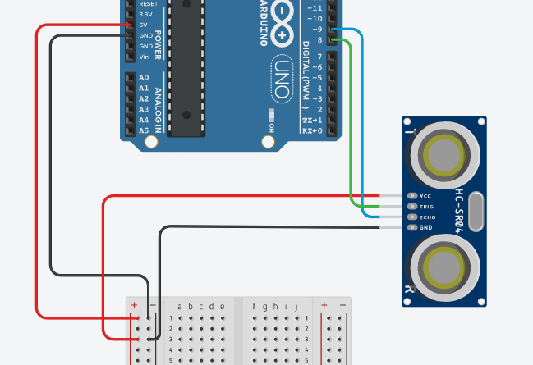

*Obrázok 18 Schéma zapojenia ultrazvukového senzora HC-RS04*

|  |
| --- |
| const int trigPin = 8;  const int echoPin = 9;  float duration, distance;  void setup() {  pinMode(trigPin, OUTPUT);  pinMode(echoPin, INPUT);  } |

Nastavenie a zadefinovanie senzora v navrhnutom kóde sme zabezpečili všeobecne známym postupom. Po zapojení do schémy, ktorá je zobrazená na obrázku 18 sme si zadefinovali potrebné premenné “duration” a “distance” údajového typu float. Taktiež sme nastavili čísla pinov, do ktorých sme ich podľa schémy zapojili.

|  |
| --- |
| void loop() {  digitalWrite(trigPin, LOW);  delayMicroseconds(2);  digitalWrite(trigPin, HIGH);  delayMicroseconds(10);  digitalWrite(trigPin, LOW);  duration = pulseIn(echoPin, HIGH);  distance = (duration*.0343)/2;  serial.print(“Distance: ”);  serial.println(distance);  delay(300);  if (distance < 10 & distance > 3) {  ...  }  } |

Snímka kódu vyššie je taktiež všeobecne známa pri práci s ultrazvukovým senzorom. Celkovým výsledkom tejto časti kódu je premenná “distance”, ktorá určuje, ako ďaleko sa nachádza najbližší predmet pred senzorom. V našom kóde sme sa testovaním dopracovali k optimálnemu časovému oknu, v ktorom senzor meria vzdialenosť objektu. Hodnoty z tohoto senzora sa však niekedy nemusia zhodovať so skutočnosťou a na výsledku bolo možné sledovať občasné extrémne hodnoty. Preto sme v podmienke “if” zadefinovali len tie hodnoty, v ktorých sa prepravovaný objekt po páse môže teoreticky nachádzať. Pokiaľ sa teda na výstupe senzora objaví taká hodnota, ktorá spadá do našej podmienky, vykoná sa určitá časť kódu.

### **3.2.4** **Servo motor 360°**

Ako sme sa dozvedeli z analýzy súčasného stavu, primárnou funkciou dopravného pásu je prepravovať materiál z miesta A na miesto B. V našej práci sme vyžadovali od navrhnutého dopravného pásu, aby prepravoval vybraný materiál po celej dĺžke triediacej linky. Pomocou krútiaceho momentu, ktorý bol privedený na navrhnuté hlavné valce, sme vedeli dosiahnuť požadované posúvanie pásu. Vybrali sme niekoľko komponentov, ktoré sa v rámci projektov Arduino najčastejšie využívajú. Medzi nami skúšané komponenty patrili DC motor, krokový motor a servo motor. Najvýkonnejší z nich sa ukázal byť servo motor s uhlom otáčania 360°. Takéto servo motory sa môžu použiť na vytváranie krútiaceho momentu nakoľko nemajú uvedený maximálny uhol otočenia.

|  |
| --- |
| #include <Servo.h>  Servo servo360;  void setup() {  servo360.attach(11);  servo360.write(90);  } |

Na to, aby sme mohli používať funkcie určené pre servo motory, museli sme do nášho kódu vložiť knižnicu “Servo.h”. Následne sme v metóde “setup()” nastavili nášmu servo motoru pin 11. Časť kódu “servo360.write(90);” je zodpovedná za to, že servo je v inicializácií nečinné. Servo motory, ktoré majú uhol otáčania 360° totižto fungujú tak, že namiesto udávania pozície, na ktorej sa má servo motor zastaviť určujeme smer a rýchlosť otáčania. Hodnoty od 0 až po 80 zapríčinia to, že servo sa bude otáčať v proti smere hodinových ručičiek, kde 0 je najväčšia rýchlosť a 80 je najmenšia. Hodnoty od 100 do 180 majú za následok otáčanie sa servo motora v smere hodinových ručičiek, kde 100 je najpomalšia rýchlosť a 180 najrýchlejšia. Hodnoty medzi týmito intervalmi uvedú servo motor do stavu pokoja, takže naše servo nebude vykonávať žiadny krútiaci pohyb.

## **3.3** **Databázový systém**

V analýze súčasného stavu problematiky, ktorej sa venujeme v tejto práci sme si zadefinovali, čo je internet vecí ako taký a ako je tento pojem vnímaný rôznymi autormi. Z použitých článkov a žurnálov sme sa dozvedeli, že IoT je známy predovšetkým zberom masívneho množstva dát a bezdrôtovou komunikáciou. Zber dát ako takých je najčastejšie realizovaný aktívnymi senzormi, ktoré snímajú fyzikálne jednotky v svojom okolí. Následne sú tieto namerané dáta zdieľané s inými pripojenými technológiami a pomocou bezdrôtovej komunikácie odosielané na určené úložisko.

Našim ďalším cieľom bolo implementovať pojem internet vecí do našej práce. To znamená, za pomoci senzorov, merať dáta a následne ich ukladať na určité miesto pomocou bezdrôtovej komunikácie. Najčastejším spôsobom narábania s nameranými dátami je ukladať ich do vopred zvolenej databázy. Pri výbere vhodnej databázy sme však mali na výber z niekoľkých možných variant. Preto sme sa rozhodli si zadefinovať konkrétne požiadavky, ktorými by mala vybraná databáza disponovať.

1. Dáta v reálnom čase - Keďže sa jedná o dáta, ktoré sú generované v priemyselnom faktore počas chodu linky v reálnom čase, namerané dáta by mali byť aktuálne a zobrazovať sa priamo v databáze. Tým pádom by sme vedeli na základe dát v reálnom čase napr. prispôsobiť chod ďalších častí linky, predikovať nepriaznivé alebo nebezpečné situácie a predísť takýmto scenárom.
2. Dostupnosť - Z pohľadu dostupnosti databázy by bolo vhodné, aby sme vedeli s úložiskom ľahko komunikovať a ukladať dáta. Za týmto účelom sme sa rozhodli vybrať takú databázu, ktorá je cloudového pôvodu. Cloudové databázy naberajú sa popularite práve kvôli ľahkej dostupnosti a rýchlej komunikácií.
3. Komunikácia - V tejto práci je na základe nášho návrhu modelu automatizovanej triediacej linky databáza akýmsi prostredným elementom. To znamená, že databáza musí byť schopná komunikovať ako s mikrokontrolérom Arduino, tak aj s mobilnou aplikáciou.

### **3.3.1** **Firebase**

Po zadefinovaní konkrétnych požiadaviek pre náš databázový systém sme sa rozhodli pre Firebase platformu od spoločnosti Google. Firebase je moderná webová platforma, založená na princípe BaaS (ang.: Backend as a Service), ktorá disponuje viacerými užitočnými prostriedkami pre webové a mobilné aplikácie (educative.io, 2024).

Jedna z mnohých výhod platformy Firebase je vytvorenie realtime databázy. Jedná sa o cloudovú NoSQL databázu, ktorá v sebe uchováva údaje vo forme kľuč - hodnota. Dáta odoslané do tejto databázy sú zobrazené v priebehu niekoľkých sekúnd, čo umožňuje kontrolovať stav zariadení v reálnom čase. Dáta sú v databáze štruktúrované do stromu, a môžu sa ďalej deliť na vetvy.

**3.3.2** **Vytvorenie databázy**

Po výbere vhodnej databázy sme sa museli zoznámiť s prostredím platformy a následne vytvoriť prostredie pre uchovávanie dát. Ako sme spomenuli v predošlých podkapitolách, Firebase je platforma vyvinutá pod spoločnosťou Google. To znamená, že na prácu s ňou je potrebný aktívny Google účet, ktorý slúži ako prihlasovanie do Firebase konzoly. Po úspešnej registrácií sme mohli okamžite využívať rôzne prostriedky, ktoré ponúka toto prostredie. Ako prvé sme sa rozhodli vytvoriť realtime databázu.

Firebase realtime databáza bola pre nás vhodným výberom pre uchovávanie dát, nakoľko sme boli schopný posielať a zobrazovať údaje v aktuálnom čase. To znamená, že od okamihu, kedy zapojený senzor zachytil informáciu, poslal ju do vybranej databázy až po zobrazenie tejto informácie vo vytvorenej mobilnej aplikácií ubehlo zopár sekúnd. Ďalšou veľkou výhodou výberu databázy Firebase bolo uchovávanie neštruktúrovaných dát. V rámci internetu vecí sa môžeme často stretnúť s týmto pojmom. Využívané senzory, ktoré generujú dáta nemajú presne a vopred definovanú štruktúru, v ktorej by bolo možné ich efektívne uchovávať. Tým, že Firebase je založená na princípe NoSQL, dokáže spracovávať tieto neštruktúrované dáta ale aj polo-štrukturované dáta, ako sú napríklad zložky s príponou .json.

Na to, aby sme boli schopný zapisovať a v neskoršej fáze práce aj čítať dáta z tejto databázy, museli sme prepísať predvolené pravidlá.

|  |
| --- |
| {  "rules": {  ".read": true,  ".write": true  }  } |

Pravidlá používania Firebase realtime databázy majú jednoduché Booleove znaky. Po vytvorení takejto databázy sa funkcie “read” a “write” automaticky nastavia na zápornú hodnotu “false”. To znamená, že v takomto štádiu nie je možné ani zapisovať ani čítať databázové údaje. V našej práci sme potrebovali aktívne využívať obe spomenuté funkcie. Preto sme museli hodnoty “false” prepísať na “true”. Po vykonaní tohto kroku je nutné mať na pamäti zabezpečenie databázy. Nakoľko sme zmenili pravidlá používania databázy na “true”, databáza sa stala náchylnou na zneužitie a nechcené manipulovanie s dátami v nej. Preto sa často so spojením zmeny pravidiel používajú autentifikačné a autorizačné rozšírenia.

### **3.3.3** **Prepojenie mikrokontroléra s databázou**

Na to, aby sme mohli odosielať údaje z mikrokontroléra do databázy, bolo nutné zabezpečiť stabilnú komunikáciu. Použitý mikrokontrolér Arduino UNO WiFi Rev2 má v sebe integrované čipy pre bezdrôtovú komunikáciu technológií WiFi a Bluetooth. Tým pádom nebolo potrebné použiť nadstavby a moduly, ktoré zabezpečujú takú komunikáciu so vzdialenými servermi. Na použitie technológie WiFi sa v Arduino IDE používa knižnica WiFiNINA. Výberom databázy Firebase sme si tiež uľahčili prácu. Projekty, ktoré sú súčasťou internetu vecí vo veľkej miere využívajú jednoduché prepojenie medzi mikrokontrolérom Arduino a Firebase platformou. Za týmto účelom sa využíva knižnica Firebase_Arduino_WiFiNINA.h.

|  |
| --- |
| #include <Firebase_Arduino_WiFiNINA.h>  #define FIREBASE_HOST “”  #define FIREBASE_AUTH “”  #define WIFI_SSID “”  #define WIFI_PASSWORD  FirebaseData firebaseData; |

Knižnicu Firebase_Arduino_WiFiNINA.h sme použili aj v našej práci. Na pripojenie k sieti WiFi sme potrebovali definovať premenné názov siete WIFI_SSID a heslo WIFI_PASSWORD. Na vytvorenie komunikačného kanála medzi použitým mikrokontrolérom a databázou Firebase sme potrebovali definovať ďalšie 2 premenné, FIREBASE_HOST a tajný kľúč FIREBASE_AUTH. Premennú FirebaseData sme si zadefinovali podľa použitej dokumentáciu, ktorá sa nachádza na verejne dostupnom GitHub repozitári (Mobitz, 2019) a ktorú budeme potrebovať pri odosielaní údajov do databázy.

|  |
| --- |
| void setup() {  Serial.print(“Attempting to connect to WiFi...”)  Serial.println();  int wifi_status = WL_IDLE_STATUS;  while (wifi_status != WL_CONNECTED) {  wifi_status = WiFi.begin(WIFI_SSID, WIFI_PASSWORD);  delay(1000);  }  Serial.print(“successfully connected to IP: ”);  Serial.println(WiFi.localIP());  Serial.println();  Firebase.begin(FIREBASE_HOST, FIREBASE_AUTH, WIFI_SSID, WIFI_PASSWORD);  Firebase.reconnectWiFi(true);  } |

Programový kód vyššie zachytáva proces pripojenia k sieti WiFi a následné vytvorenie komunikačného kanála s databázou. K sieti WiFi sa pripájame pomocou funkcie *WiFi.begin()*. Hneď ako sme sa úspešne pripojili k sieti WiFi sme pokračovali pripojením sa k Firebase databáze pomocou tried *Firebase.begin()* a *Firebase.reconnectWiFi()*.

## **3.4** **Mobilná aplikácia**

Ako posledným nevyhneteným cieľom našej práce bolo vytvorenie aplikácie, ktorá bude schopná komunikovať s navrhnutou databázou. V aplikačnej oblasti sa najčastejšie vytvárajú mobilné a webové aplikácie. Tieto aplikácie pritom môžu disponovať rozličnými funkciami, ako je ovládanie, kontrola, informovanie a iné. Pri vývoji našej aplikácie sme museli zohľadniť práve spomenuté vlastnosti aby sme boli schopný navrhnúť stabilnú aplikáciu vo vybranom programovacom prostredí.

V našom prípade sme sa rozhodli vytvoriť aplikáciu, ktorej úlohou je informovať používateľa o aktuálnom stave triediacej linky. Fakt, že aplikácia disponuje informačnou vlastnosťou, nás viedlo k tomu, aby aplikácia bola navrhnutá na mobilné zariadenia. Aplikácia zároveň dokáže komunikovať s databázovým systémom prostredníctvom bezdrôtovej komunikácie. To znamená, že používateľ dokáže sledovať aktuálny stav triediacej linky z ľubovoľného miesta, v ktorom sa dokáže pripojiť na internet pomocou WiFi technológie.

Výhodou takéhoto návrhu aplikácie je práve spomenutá bezdrôtová komunikácia. Ako sme spomenuli v predchádzajúcich kapitolách, s pomocou pojmov *Internet of Things* a *Smart Factory* je pokrytie industriálnych objektov WiFi technológiou stále viac a viac populárne. Tým pádom je veľmi pravdepodobné, že nech sa používateľ nachádza na ktoromkoľvek mieste, bude schopný komunikovať s prepojenou databázou a sledovať stav linky. Na základe poskytnutých informácií sa následne používateľ môže rozhodnúť, aké kroky musí alebo v blízkej dobe bude musieť vykonať, aby sa zachoval neprerušený a bezproblémový chod celej priemyselnej linky.

Ďalšou výhodou mobilnej aplikácie je jej dostupnosť. Nakoľko sú mobilné zariadenia bežným a cenovo dostupným komunikačným prostriedkom, sú vhodné na zobrazovanie informácií a informovaní používateľov. Používateľ tým pádom môže z pohodlia sledovať a kontrolovať stav linky a v prípade nečakanej situácie kontaktovať patričných ľudí.

### **3.4.1** **Vývoj mobilnej aplikácie**

Posledným cieľom našej práce bolo navrhnutie a vytvorenie mobilnej aplikácie za účelom sledovania aktuálneho stavu triediacej linky. Vývoj mobilných aplikácií je v dnešnej dobe pomerne bežná prax. Preto existuje na trhu hneď niekoľko spôsobov, ako vytvoriť kompletnú a stabilnú mobilnú aplikáciu. Pri vývoji sme mohli vyberať z niekoľkých programovacích jazykov ako aj z niekoľkých programovacích prostredí a predpripravených framework-ov.

Za účelom zachovania konzistentnosti a jednoduchosti sme sa rozhodli použiť programovacie prostredie MIT App Inventor 2. Toto programovacie prostredie je založené na “Drag and Drop” metóde, kde spájaním jednotlivých blokov kódu tvoríme a definujeme správanie aplikácie. Webové rozhranie tohto prostredia je zároveň intuitívne a veľmi jednoduché na používanie aj bez širokej znalosti programovania. Na to, aby sme mohli začať pracovať s prostredím MIT App Inventor, je potrebný prístup na internet a mailová adresa.

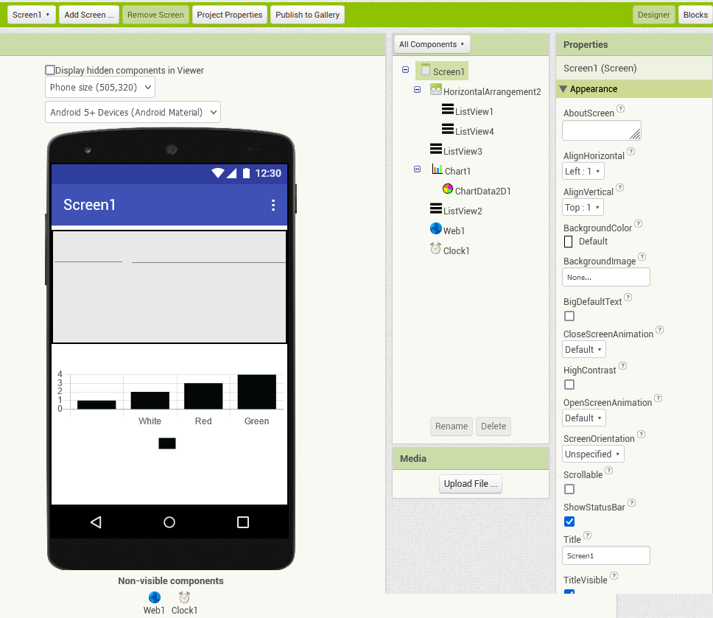

*Obrázok 19 Obrazovka mobilnej aplikácie v prostredí MIT App Inventor 2*

Vývoj mobilnej aplikácie v prostredí MIT App Inventor 2 sa zvyčajne začína tým, že si v časti “Designer” na obrazovku vložíme potrebné komponenty. Ako je vidieť na obrázku 19, v našej aplikácií sme okrem viditeľných komponentov použili aj neviditeľné komponenty. Z viditeľných komponentov sme si zvolili "ListView”, ktorý je zodpovedný za zobrazenie údajov z databázy. Ďalej sme použili analytické komponenty, ako sú “Chart1” a “ChartData2D1”. Tie majú za úlohu zobrazovať údaje z databázy vo vizuálnej podobe. V tejto časti je takisto možné nastaviť základné vlastnosti vybraných komponentov. V našom prípade sme sa vlastnostiam komponentov venovali viac v blokovej časti.

### **3.4.2** **Prepojenie databázy s aplikáciou**

Po navrhnutí dizajnovej časti našej aplikácie sme mohli vytvoriť programový kód zodpovedný za logiku celej aplikácie. Tento kód sa v prostredí App Inventor vytvára spájaním blokov v sekcií “Blocks”. Nakoľko je naša aplikácia závislá na prepojení s databázovým systémom, ako prvé sme museli zabezpečiť komunikáciu medzi nimi.

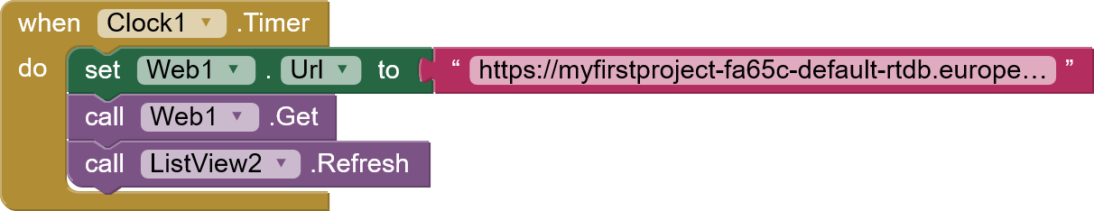*Obrázok 20 Blok kódu zabezpečujúci komunikáciu s databázou*

Pri vytváraní komunikačného kanálu sme mali k dispozícií viac možností. Nakoľko sme sa snažili sprostredkovať spojenie medzi android aplikáciou a Firebase databázou, App Inventor ponúka komponent “FirebaseDB”, ktorý bol vytvorený priamo na tento účel. Nevýhodou tohto komponentu je to, že v čase vývoja aplikácie patril medzi experimentálne komponenty, čo znamená, že bol v skúšobnej dobe. Tieto komponenty sa môžu často meniť, presúvať alebo dokonca odstraňovať. Preto sme sa rozhodli použiť “Web” komponent. Ako je vidieť na obrázku 20, hlavnou metódou tohoto komponentu je zadefinovanie URL, na ktorú sa má pripojiť. V našom prípade sme vložili link priamo na našu databázu v podobe json (<https://myfirstproject-fa65c-default-rtdb.europe-west1.firebasedatabase.app/colors.json>).

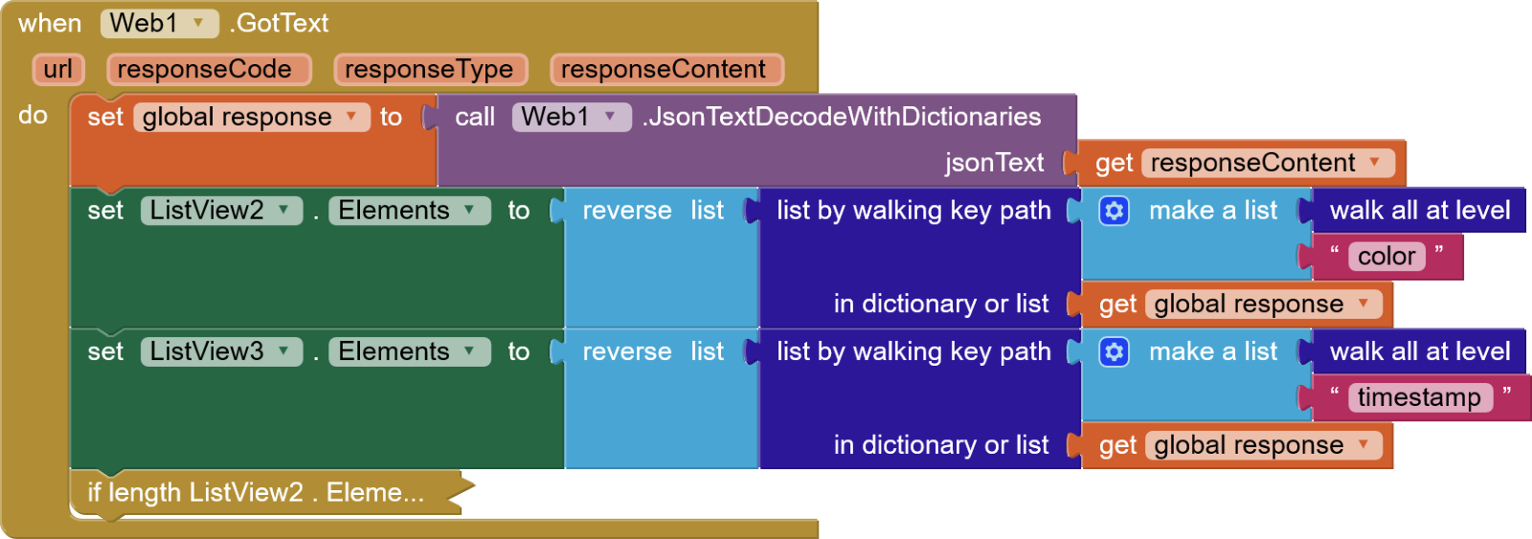*Obrázok 21 Dekódovanie json súboru*

Tento komponent totižto dokáže dekódovať json dáta. Po dekódovaní sme následne tieto dáta vložili do zoznamu ako ukazuje obrázok 21. Jeden z parametrov, ktoré vstupujú do metódy pre vytvorenie zoznamu je názov uzla, k ktorom sa podľa json architektúry ukladajú hodnoty. Táto metodika je tiež známa ako “kľúč-hodnota”. Keďže naša schéma zapojenia je navrhnutá tak, aby zachytávala len farbu predmetu a čas, v ktorom bola detekcia vykonaná, z dát sme extrahovali farbu a časový údaj.

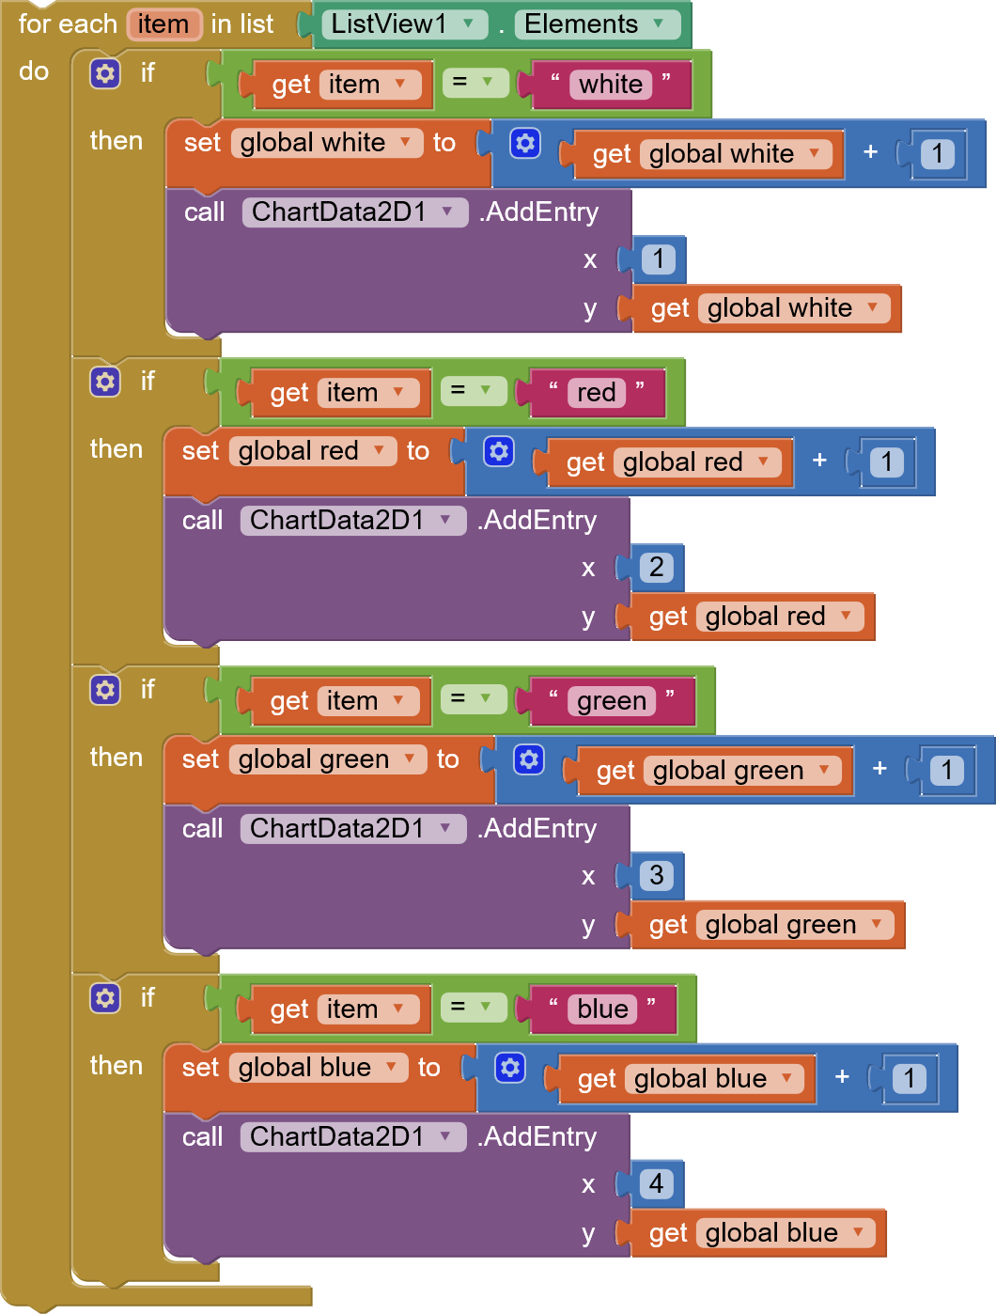

*Obrázok 22 Blok kódu na vykreslenie grafu*

Okrem sledovania a prezerania aktuálnych ale aj historických dát z databázy sme sa snažili získané dáta nejakým spôsobom vizualizovať. V prostredí App Inventor sa na takúto úlohu môžu použiť pomerne nové komponenty ako sú “Chart1” a “ChartData2D1”. Obrázok kódu vyššie ukazuje, ako sme využili tieto komponenty na zobrazenie počtu jednotlivých farieb pomocou stĺpcového grafu. Používateľ aplikácie týmto má možnosť sledovať aktuálny počet farebných predmetov, ktoré prešli triediacou linkou.

## **3.5** **Testovanie**

Po úspešnom zavedení všetkých hardvérových a softvérových častí linky sme sa pokúšali zistiť, ako dobre linka dokáže pracovať. Za týmto účelom sme podrobili testu spolu 400 vzoriek, kde každá farba bola obsiahnutá presne 100 krát. Výsledky sme vložili do nasledujúcej tabuľky.

*Tabuľka 5 Výsledky testovania triediacej linky*

|  |  |  |  |  |  |
| --- | --- | --- | --- | --- | --- |
|  |  | Namerané hodnoty | | | |
|  | *Farba* | *Biela* | *Červená* | *Zelená* | *Modrá* |
| Očakávané hodnoty | *Biela* | ***98*** | *0* | *5* | *0* |
| *Červená* | *2* | ***100*** | *42* | *1* |
| *Zelená* | *0* | *0* | ***53*** | *3* |
| *Modrá* | *0* | *0* | *0* | ***96*** |

Hodnoty v tabuľke 5 sme rozdelili na 2 kategórie, očakávané a namerané hodnoty. Správne zaradené hodnoty sme v tabuľke vyznačili a podčiarkli. Podľa toho sme identifikovali z celkového počtu 400 vzoriek 347 správne zaradených. Takéto výsledky udávajú presnosť triedenia našej linky na 86,75%. Ak sa však pozrieme na presnosť triedenia jednotlivých farieb, všetky farby okrem zelenej majú presnosť triedenia viac ako 95%. Na základe toho sme konštatovali, že senzor má pomerne veľké problémy správne určiť zelenú farbu meraného predmetu.

# 4 Výsledky

Výsledky diplomovej práce môžeme zhrnúť do niekoľkých bodov, ktoré sme definovali ako samotné ciele práce. Ako prvé sme sa dôkladne oboznámili s aktuálnym stavom problematiky, ktorej naša práca čelila. Základom bolo preštudovanie dostupnej literatúry, ktorá definovala obory úzko späté s touto prácou. Definovanie rôznych pojmov ako Industry 4.0, *Internet of Things* alebo *Smart Factory* ukázalo, že autori sa v svojich publikáciách pomerne často nezhodujú na cieľoch, ktorým by sa tieto pojmy mali v budúcnosti zaoberať. Každý autor sa snažil vysvetliť svoje vlastné dojmy a skúsenosti, ktoré nadobudol počas práce v danom obore. Preštudovaním publikácií týchto autorov sme získali prehľad o aktuálnych problémoch, ktorým priemysel čelí a na základe toho sme si zadefinovali jasné ciele, ktoré sme sa snažili v tejto práci dosiahnuť.

Po zadefinované cieľov našej práce sme začali s praktickou časťou. Túto časť sme rozdelili do 3 základných podcieľov:

* Návrh modelu triediacej linky,
* Výber vhodného hardvérového riešenia,
* Nastavenie a prepojenie databázového systému,
* Vývoj mobilnej aplikácie.

Proces návrhu modelu triediacej linky bol jeden z najdôležitejších častí našej práce. Pre vyhotovenie modelu sme museli získať reálny model triediacej linky. Tento model sme získali z katalógu, ktorý ponúkala spoločnosť zaoberajúca sa spracovaním odpadového materiálu a recykláciou. Po získaní vhodného modelu linky sme začali s jeho návrhom, ktorý slúžil ako podklad pre 3D tlač.

Súčasťou tohto návrhu bol aj model dopravného pásu, od ktorého sme sa odvíjali. Návrh dopravného pásu bol v našej práci kritický. Na vytvorenie dopravného pásu sme mali k dispozícií viacero zdrojov. V našom prípade sme sa rozhodli použiť vopred namodelovaný zložený modulárny dopravný pás. Jednotlivé časti tohto pásu sme následne vytlačili na univerzitnej 3D tlačiarni. Počas tejto tlače sme sa vyskytlo niekoľko problémov, ktoré sme opísali v predošlej kapitole zameranej práve na návrh a modelovanie dopravného pásu. Zložená triediaca linka s dopravným pásom je zobrazená na obrázku 23.

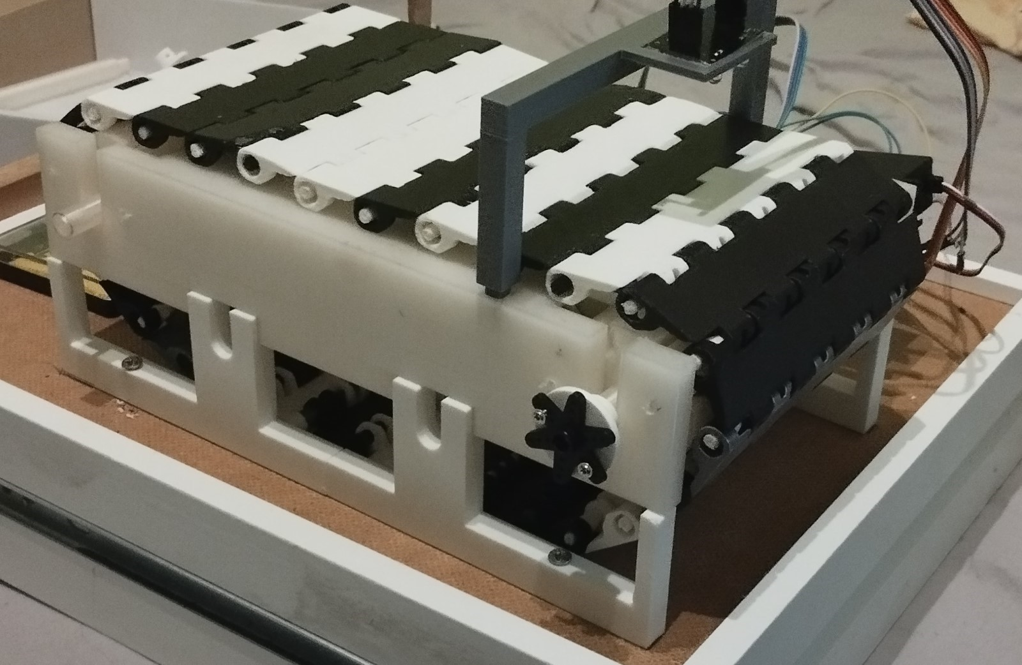*Obrázok 23 Zložená triediaca linka*

Pri testovaní celého pásu sme narazili na niekoľko problémov. Nedokonale vytlačené časti, či už sa jednalo o nosné pláty alebo o kliny, spôsobovali časté zasekávanie a nepriaznivý chod celej linky. Na vyriešenie tohto problému sme museli ručne opracovať značný počet častí pásu. Primárne sme sa zamerali na brúsenie nerovných častí, ktoré vznikli pri tlačení. Za cieľom vylepšenia celkového pohybu sme opracované časti namazali.

Pri výbere vhodného hardvéru sme takisto narazili na niekoľko problémov. Prvotne sme sa rozhodli využiť DC motory na otáčanie valcov, ktoré posúvali dopravný pás. Pri testovaní týchto motorov sme zistili, že celková záťaž bola väčšia ako výkon týchto motorov. Na základe toho sme sa snažili prísť s vhodnou alternatívou pre vytvorenie krútiaceho pohybu. Ďalšou voľbou boli krokové motory. Krokové motory, ktoré nám poskytla univerzita boli síce výkonnejšie ako DC motory, no po určitom čase dochádzalo k situáciám, kedy ani tieto motory nedokázali prekonať občasné zaseknutie pásu pri otáčaní.

Problém otáčania sa nám nakoniec podarilo odstrániť s použitím servo motora s uhlom otáčania 360°. Tento motor mal dostatočný výkon na to, aby bol schopný otáčať valcom, a ten následne pásom. Triediaca linka bola pri testovaní servo motora schopná pracovať bez zaznamenania akéhokoľvek problému.

V rámci zabezpečenia komunikácie medzi mikrokontrolérom Arduino a databázou sme využili voľne dostupnú knižnicu. Knižnica Firebase-Arduino-WiFiNINA sa ukázala ako vhodným použitím pre komunikáciu s Firebase databázou, keďže bola vytvorená presne za účelom spojenia arduina a Firebase databázy. Knižnica okrem technológie WiFi podporuje aj posielanie súborov vo forme json. Pri posielaní dát zo senzorov a IoT sa najčastejšie využíva práve formát json, nakoľko takto generované dáta sú z veľkej časti neštruktúrované a tým pádom by bolo náročné ich ukladať v relačnej databáze.

Za nedostatok tejto knižnice môžeme považovať prihlasovanie sa. Na prihlásenie pomocou WiFi technológie knižnica vyžaduje striktne názov siete a heslo. Nakoľko linka nie je schopná pracovať v offline móde, na jej spustenie sme používali domácu sieť WiFi alebo mobilný hotspot. Pokiaľ sme chceli linku spustiť v areály univerzity, nebolo možné použiť sieť edu, pretože na prihlásenie sa do tejto siete je nutné zadať prihlasovacie meno a heslo.

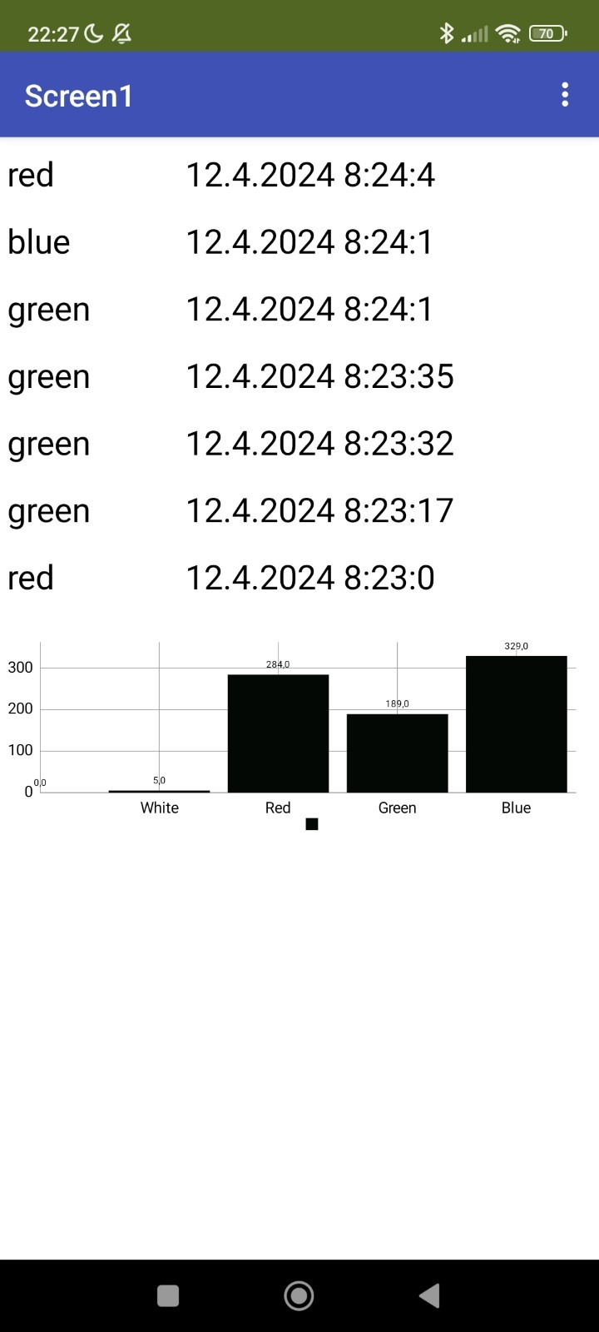

*Obrázok 24 Snímka aplikácie v mobilnom zariadení*

Posledným cieľom práce bolo vytvorenie mobilnej aplikácie na sledovanie nameraných dát. Za týmto cieľom sme sa rozhodli pre vývojové prostredie MIT App Inventor 2. Toto programovacie prostredie sa využíva najčastejšie na tvorbu jednoduchých a prvotných verzií aplikácií. Keďže sme si vopred zadefinovali účel našej aplikácie, toto prostredie nám bolo dostačujúce. Aplikácia je kompatibilná s mobilnou platformou Android verzie 5 a vyššie. Takisto sme sa pri vývoji snažili použiť len otestované a schválené komponenty, ktoré ponúka App Inventor. Vo výsledku sa nám podarilo vytvoriť aplikáciu bez použitia experimentálnych a nestálych komponentov ako a vyhli sme sa použitiu rozšírení.

Ako sme už spomenuli, programovacie prostredie MIT App Inventor 2 je veľmi jednoduché a intuitívne, založené na blokovom princípe programovania. Pokiaľ by sme chceli od aplikácie, aby spĺňala niektoré pokročilejšie funkcie, je veľmi pravdepodobné, že by sme museli siahnuť po rozšíreniach pre toto prostredie alebo dokonca vybrať úplne iné rozhranie. Typickým zástancom mobilných aplikácií na platformu Android je softvér Android Studio alebo Unity.

# Záver

Záverečná práca definuje navrhnutý postup pri tvorbe triediacej alebo inej linky za použitia mikrokontroléra Arduino a využitia moderných technológií v rámci internetu vecí.

Prínosom vytvorenej triediacej linky je jej schopnosť rozpoznať zmeny stavov svojho okolia a generovať merateľné dáta. Ako ďalšie je schopná vytvorené dáta šíriť prostredníctvom internetu a komunikovať so vzdialenými aplikáciami. Práca môže slúžiť ako podklad pre jednotlivcov zaoberajúci sa obormi veľkých dát a inteligentných miest. Ďalej je možné dosiahnuté výsledky aplikovať v oblasti vzdelávania a výskumu. Charakter a obsah práce môžu použiť študenti inžinierstva, elektrotechniky či informatiky, nakoľko práca obsahuje prvky reálneho návrhu modelov, zapájania jemnej elektrotechniky, programovania a prácu s dátami. Zároveň sa nám podarilo vytvoriť možné riešenie za použitia cenovo dostupných materiálov a tým znížiť celkové náklady na tvorbu podobne zameranej triediacej alebo inej dopravnej linky.

Napriek tomu je možné v danej práci pokračovať a obohatiť jej vlastnosti a využitie. Pre nasadenie vo veľkopriemysle a praxi sa odporúča použiť pokročilejšie hardvérové riešenie ako sú platformy Raspberry alebo PLC, presnejšie senzory, ktoré generujú dáta a výkonnejšie komponenty pre presný a bezproblémový chod. Tak isto je možné nahradiť vývojové prostredie pre tvorbu používateľského prostredia.

Na záver je možné konštatovať, že všetky stanovené ciele a podciele práce boli dosiahnuté a tým pádom sme úspešne ukončili záverečnú prácu.

# Zoznam bibliografických odkazov

ABIS Marco a spol., 2020. Assessment of the synergy between recycling and thermal treatments in municipal solid waste management in europe. [cit. 27-10-2023]. Energies 13. Dostupné na: doi: [10.3390/en13236412](https://dx.doi.org/10.3390/en13236412).

ADAMSON Göran, WANG Lihue, MOORE Philip R., 2017. Feature-based control and information framework for adaptive and distributed manufacturing in cyber physical systems. Journal of Manufacturing Systems 43, s. 305-315. Dostupné na: doi: [10.1016/j.jmsy.2016.12.003](https://dx.doi.org/10.1016/j.jmsy.2016.12.003).

ADAT Vipindev, GUPTA Brij Bhooshan, 2018. Security in Internet of Things: issues, challenges, taxonomy, and architecture. Telecommunication Systems 67, s. 423-441. Dostupné na: doi: [10.1007/s11235-017-0345-9](https://dx.doi.org/10.1007/s11235-017-0345-9).

ALI Inayat, SABIR Sonia, ULLAH Zahid, 2016. Internet of Things Security, Device Authentication and Access Control: A Review. International Journal of Computer Science and Information Security (IJCSIS) 14, s. 456-465. Dostupné na internete: <https://arxiv.org/ftp/arxiv/papers/1901/1901.07309.pdf>.

ARDUINO.CC, 2019. Color Detection Using TCS3200/230. Dostupné na internete: <https://projecthub.arduino.cc/SurtrTech/color-detection-using-tcs3200230-a1e463>.

ARDUINO.CC., 2021. ARDUINO UNO WiFi REV2. Dosupné na internete: <https://store.arduino.cc/products/arduino-uno-wifi-rev2>.

ATZORI Luigi, IERA Antonio, MORABITO Giacomo, 2010. The Internet of Things: A survey. Computer Networks 54, s. 2787-2805. Dostupné na: doi: [10.1016/j.comnet.2010.05.010](https://dx.doi.org/10.1016/j.comnet.2010.05.010).

AWAN Usama, SROUFE Robert, BOZAN Karoly, 2022. Designing Value Cains for Industry 4.0 and a Circular Economy: A Review of the Literature. Sustainability (Switzerland) 14. Dostupné na: doi: [10.3390/su14127084](https://dx.doi.org/10.3390/su14127084).

BAHRIN Mohd Aiman Kamarul, OTHMAN Mohd Fauzi Bin, AZLI Nor Hayati, TALIB Muhamad Farihin, 2016. Industry 4.0: A review on industrial automation and robotic. Jurnal Teknologi 78, s. 137-143. Dostupné na: doi: [10.11113/jt.v78.9285](https://dx.doi.org/10.11113/jt.v78.9285).

BAJDA Mirosław, HARDYGÓRA Monika, 2021. Analysis of reasons for reduced strength of multiply conveyor belt splices. Energies 14. Dostupné na: doi: [10.3390/en14051512](https://dx.doi.org/10.3390/en14051512).

BONOMI Flavio, MILITO Rodolfo, ZHU Jiang, ADDEPALLI Sateesh, 2012. Fog computing and its role in the internet of things. MCC'12 – Proceedings of the 1st ACM Mobile Cloud Computing Workshop, s. 13-15. Dostupné na: doi: [10.1145/2342509.2342513](https://dx.doi.org/10.1145/2342509.2342513).

BURRUS Daniel, 2014. The Internet of Things is Far Bigger than Anyone Realizes. [cit. 12.10.2023]. Dostupné na internete: <https://www.wired.com/insights/2014/11/the-internet-of-things-bigger/>.

CHEN Baotong a spol., 2017. Smart Factory of Industry 4.0: Key Technologies, Application Case, and Challenges. IEEE Access 6, s. 6505-6519. Dostupné na: doi: [10.1109/ACCESS.2017.2783682](https://dx.doi.org/10.1109/ACCESS.2017.2783682).

ČERNÁ Kristýna, WITTLINGEROVÁ Zdeňka, ZIMOVÁ Magdaléna, JANOVSKÝ Zdeněk, 2017. Exposure to airborne fungi during sorting of recyclable plastics in waste treatment facilities. Medycyna Pracy 68, s. 1–9. Dostupné na: doi: [10.13075/mp.5893.00520](https://dx.doi.org/10.13075/mp.5893.00520).

EDUCATIVE.IO, 2024. What is Firebase? Dostupné na internete: <https://www.educative.io/answers/what-is-firebase>.

FERRETTI Ivan, 2020. Multiproduct economic lot scheduling problem with returns and sorting line. Systems 8, s. 1–20. Dostupné na: doi: [10.3390/systems8020016](https://dx.doi.org/10.3390/systems8020016).

FRIEDERICH Jonas, FRANCIS Deena P., LAZAROVA-MOLNAR Sanja, MOHAMED Nader, 2022. A framework for data-driven digital twins for smart manufacturing. Computers in Industry 136. Dostupné na: doi: [10.1016/j.compind.2021.103586](https://dx.doi.org/10.1016/j.compind.2021.103586).

GAIKWAD Pranay P., GABHANE Jyotsna P., GOLAIT Snehal S., 2015. A survey based on Smart Homes system using Internet-of-Things. 4th IEEE Sponsored International Conference on Computation of Power, Energy, Information and Communication, ICCPEIC 2015. Institute of Electrical and Electronics Engineers Inc., s. 330-335. Dostupné na: doi: [10.1109/ICCPEIC.2015.7259486](https://dx.doi.org/10.1109/ICCPEIC.2015.7259486).

GAUB Heinz, 2016. Customization of mass-produced parts by combining injection molding and additive manufacturing with Industry 4.0 technologies. Reinforced Plastics 60, s. 401-404. Dostupné na: doi: [10.1016/j.repl.2015.09.004](https://dx.doi.org/10.1016/j.repl.2015.09.004).

GENERALPLASTIC.SK. [neznámy rok]. Recyklácia a výkup PET fliaš. Dostupné na internete: <https://generalplastic.sk/recyklacia-a-vykup-pet-flias/>.

GIEL Robert, KIERZKOWSKI Artur, 2022. A fuzzy multi-criteria model for municipal waste treatment systems evaluation including energy recovery. Energies 15. Dostupné na: doi: [10.3390/en15010031](https://dx.doi.org/10.3390/en15010031).

GILCHRIST Alasdair, 2016. Industry 4.0: The Industrial Internet of Things. Apress, Berkeley, CA. 2016. Dostupné na: doi: [10.1007/978-1-4842-2047-4](https://dx.doi.org/10.1007/978-1-4842-2047-4).

GLIGOR David Marius, HOLCOMB Mary Collins, 2012. Understanting the role of logistics capabilities in achieving supply chain agility: a systematic literature review. Supply Chain Management, Vol. 17 No. 4, s. 438-453. Dostupné na: doi: [10.1108/13598541211246594](https://dx.doi.org/10.1108/13598541211246594).

HASEEBUDDI M. R., SANTHOSH, S., SHANDILYA Anirudh B., 2020. Development and characterization of PET flakes reinforced polyester resin composites. In Materials Today: Proceedings 46, s. 6075–6082. Dostupné na: doi: [10.1016/j.matpr.2021.05.462](https://dx.doi.org/10.1016/j.matpr.2021.05.462).

HDV ENGINEERING CONSULTING, 2013. Dopravné a pohonné pásy: Rozdelenie pásov. Dostupné na internete: <http://www.hdv.sk/dopravne-a-pohonne-pasy/rozdelenie-pasov>.

HERRMANN Frank, 2018. The smart factory and its risks. Systems 6. Dostupné na: doi: [10.3390/systems6040038](https://dx.doi.org/10.3390/systems6040038).

HOSNY Khalid M., MAGDI Amal, SALAH Ahmad, EL-KOMY Osama, LASHIN Nabil A., 2023. Internet of things applications using Raspberry-Pi: a survey. International Journal of Electrical and Computer Engineering 13, s. 902–910. Dostupné na: doi: [10.11591/ijece.v13i1.pp902-910](https://dx.doi.org/10.11591/ijece.v13i1.pp902-910).

HOW TO MECHATRONICS, 2016. Arduino Color Sorter Project. Dostupné na internete: <https://howtomechatronics.com/projects/arduino-color-sorter-project/>.

IBM, [Neznámy rok]. From steam to sensor: historical context for Industry 4.0. Dostupné na internete: <https://www.ibm.com/topics/industry-4-0>.

KAJATI Erik a spol.,2019. Coudl based cyber-physical systems: Network evaluation study. Advanced Engineering Informatics 42. DOI: [10.1016/j.aei.2019.100988](https://dx.doi.org/10.1016/j.aei.2019.100988).

KIRAN D. R., 2019. Production Planning and Control A Comprehensive Approach. Dostupné na: doi: <https://doi.org/10.1016/C2018-0-03856-6>.

KONDAVEETI Hari Kishan, KUMARAVELU Nandeesh Kumar, VANAMBATHINA Sunny Dayal, MATHE Sudha Ellison, VAPPANGI Suseela, 2021. A syszemtic literature review on prototyping with Arduino: Applications, challenges, advantages, and limitations. Computer Science Review. Dostupné na: doi: [10.1016/j.cosrev.2021.100364](https://dx.doi.org/10.1016/j.cosrev.2021.100364).

KUMAR Sathish Alampalayam, VEALEY Tyler, SRIVASTAVA Harshit, 2016. Security in inernet of things: Challenges, solutions and future directions. Proceedings of the Annual Hawaii International Conference on System Sciences. IEEE Computer Society, s. 5772-5781. Dostupné na: doi: [10.1109/HICSS.2016.714](https://dx.doi.org/10.1109/HICSS.2016.714).

KURNIAWAN Stefanus, HALIM Dareen Kusuma, DICKY H., TANG, Chongming M., 2020. Multicore development environment for embedded processor in arduino IDE. Telkomnika (Telecommunication Computing Electronics and Control) 18, s. 870–878. Dostupné na: doi: [10.12928/TELKOMNIKA.V18I2.14873](https://dx.doi.org/10.12928/TELKOMNIKA.V18I2.14873).

LIAO Wenzhu, WANG Tong, 2019. A novel collaborative optimization model for job shop production-delivery considering time window and carbon emission. Sustainability (Switzerland) 11. Dostupné na: doi: [10.3390/su11102781](https://dx.doi.org/10.3390/su11102781).

LIN Jie, YU Wei, ZHANG Nan, YANG Xinyu, ZHANG Hanlin, ZHAO Wei, (2017). A survey on Internet of Things: Architecture, Enabling Technologies, Security and Privacy, and Applications. IEEE Internet of Things Journal 4, s. 1125–1142. Dostupné na: doi: [10.1109/JIOT.2017.2683200](https://dx.doi.org/10.1109/JIOT.2017.2683200).

MABKHOT Mohammed M. a spol, 2021. Mapping Industry 4.0 enabling technologies into united nations sustainability development goals. [cit. 10.10.2023]. Sustainability (Switzerland) 13, s. 1–35. Dostupné na: doi: [10.3390/su13052560](https://dx.doi.org/10.3390/su13052560).

MABKHOT Mohammed M., AL-AHMARI Abdulrahman M., SALAH Bashir, ALKHALEFAH Hisham, 2018. Requirements of the Smart Factory System: A Survey and Perspective. Machines. Dostupné na: doi: [10.3390/MACHINES6020023](https://dx.doi.org/10.3390/MACHINES6020023).

MAHMOOD Zaigham, 2019. The Internet of Things in the Industrial Sector Security and Device Connectivity, Smart Environments, and Industry 4.0 Preface. ISSN: [1617-7975](https://www.google.com/search?q=issn%1617-7975).

MAHMOUD Rwan, YOUSUF Tasneem, ALOUL Fadi, ZUALKERNAN Imran, 2016. The Internet of Things in the Industrial Sector Security and Device Connectivity, Smart Environments, and Industry 4.0 Preface. Internet of Things in the Industrial Sector: Security and Device Connectivity, Smart Environments, and Industry 4.0. [cit. 24.10.2023]. ISSN: [1617-7975](https://www.google.com/search?q=issn%1617-7975).

MOBIZT, 2019. Firebase RTDB Arduino Client for ARM/AVR WIFI Dev Boards. Dostupné na internete: <https://github.com/mobizt/Firebase-Arduino-WiFiNINA>.

MOHARKAR Krunal A., TIWARI Ankita A., BHUYAR Pratik N., BEDRE Pradip K., BACHWANI Sudesh A., 2022. Review on Different Microcontroller Boards Used in IoT. International Journal for Research in Applied Science and Engineering Technology 10, s. 234–242. Dostupné na: doi: [10.22214/ijraset.2022.39778](https://dx.doi.org/10.22214/ijraset.2022.39778).

MSWSORTING, [neznámy rok]. Optical sorter use for recyclables separation. Municipal Solid Waste Sorting Equipment. Dostupné na internete: <https://www.mswsorting.com/Waste-Sorting/Optical-Sorter.html>.

NAKATANI Jun, KONNO Kiyoto, MORIGUCHI Yuichi, 2017. Variability-based optimal design for robust plastic recycling systems. Resources, Conservation and Recycling 116, s. 53–60. Dostupné na: doi: [10.1016/j.resconrec.2016.09.020](https://dx.doi.org/10.1016/j.resconrec.2016.09.020).

PARK Sungbum, 2016. Development of Innovative Strategies for the Korean Manufacturing Industry by Use of the Connected Smart Factory (CSF). Procedia Computer Science 91, s. 744-750. Dostupné na: doi: [10.1016/j.procs.2016.07.067](https://dx.doi.org/10.1016/j.procs.2016.07.067).

PLUSKAL, Jaroslav, ŠOMPLÁK, Radovan, SZÁSZIOVÁ Lenka, SUJA Jerguš, PAVLAS Martin, 2023. Post-consumer plastic sorting infrastructure improvements planning: Scenario-based modeling of greenhouse gas savings with sustainable costs. Journal of Environmental Management 325. Dostupné na: doi: [10.1016/j.jenvman.2022.116567](https://dx.doi.org/10.1016/j.jenvman.2022.116567).

POMÁZI István, SZABÓ Elemér, 2020. Circular economy policy-related national initiatives in Visegrad countries. Europan Spatial Research and Policy 27, s. 131-154. Dostupné na: doi: [10.18778/1231-1952.27.2.09](https://dx.doi.org/10.18778/1231-1952.27.2.09).

PWC, 2016. Industry 4.0: Building the digital enterprise. Dostupné na internete: <https://www.pwc.com/gx/en/industries/industries-4.0/landing-page/industry-4.0-building-your-digital-enterprise-april-2016.pdf>.

RAVIKIRAN A. S., 2023. Arduino Vs. Raspberry Pi: Which Is the Better Board?. Dosupné na internete: <https://www.simplilearn.com/tutorials/programming-tutorial/arduino-vs-raspberry-pi>.

RAY P. P., 2018 A survey on Internet of Things architectures. Journal of King Saud University - Computer and Information Sciences. Dostupné na: doi: [10.1016/j.jksuci.2016.10.003](https://dx.doi.org/10.1016/j.jksuci.2016.10.003).

RPISHOP.CZ, 2023. Raspberry Pi 4 Model B – 2GB RAM. Dostupné na internete: <https://rpishop.cz/raspberry-pi-4/1599-raspberry-pi-4-model-b-2gb-ram-765756931175.html?src=raspberrypi>.

RUI a SARA, 2017. Guide for TCS230/TCS3200 Color Sensor with Arduino. Dostupné na internete: <https://randomnerdtutorials.com/arduino-color-sensor-tcs230-tcs3200/>.

RUPP Mario, SCHNECKENBURGER Max, MERKEL Markus, BÖRRET Rainer, HARRISON David K., 2021. Industry 4.0: A technological-oriented definition based on bibliometric analysis and literature review. Journal of Open Innovation: Technology, Market, and Complexity 7, s. 1–20. Dostupné na: doi: [10.3390/joitmc7010068](https://dx.doi.org/10.3390/joitmc7010068).

SAJADIEH Seyed Mohammad Mehdi, SON Yoo Ho, NOH Sang Do, 2022. A Conceptual Definition and Future Directions of Urban Smart Factory for Sustainable Manufacturing. Sustainability (Switzreland). Dostupné na: doi: [10.3390/su14031221](https://dx.doi.org/10.3390/su14031221).

SANCHEZ-CABALLERA Samuel, SELLÉS M. S., FERRANDIZ-BOU Santiago, PEYDRÓ-RASERO Miguel Ángel, OLIVER Bernardo Antonio, 2018. Failure analysis of a plastic modular belt in-service. Engineering Failure Analysis 93, s. 13-25. Dostupné na: doi: [10.1016/j.engfailanal.2018.06.019](https://dx.doi.org/10.1016/j.engfailanal.2018.06.019).

SATO Duarte Adrana Yumi, SANCHES Regina Aparecida, DEDINI Franco Giuseppe, 2018. Assessment and technological forecasting in the textile industry: From first industrial revolution to the Industry 4.0. Strategic Design Research Journal 11, s. 193–202. Dostupné na: doi: [10.4013/sdrj.2018.113.03](https://dx.doi.org/10.4013/sdrj.2018.113.03).

SCHUH Günther, POTENTE Till, VARANDANI Rawina, HAUSBERG Carlo, FRÄNKEN Bastian, 2014. ollaboration moves productivity to the next level, in: Procedia CIRP 17, s. 3–8. Dostupné na: doi: [10.1016/j.procir.2014.02.037](https://dx.doi.org/10.1016/j.procir.2014.02.037).

SCHUMACHER Andreas, EROL Selim, SIHN Wilfried, 2016. A Maturity Model for Assessing Industry 4.0 Readiness and Maturity of Manufacturing Enterorises, Procedia CIRP 52, s. 161-166. Dostupné na: doi: [10.1016/j.procir.2016.07.040](https://dx.doi.org/10.1016/j.procir.2016.07.040).

SHEN Lim Jie, HASSAN Irda, 2015. Design and development of colour sorting robot. Journal of Engineering Science and Technology 10, s. 71-81. ISSN: [18234690](https://www.google.com/search?q=issn%18234690).

SHI Zhan a spol., 2020. Smart factory in Industry 4.0. Systems Research and Behavioral Science 37, s. 607-617. Dostupné na: doi: [10.1002/sres.2704](https://dx.doi.org/10.1002/sres.2704).

SOORI Mohsen, AREZOO Behrooz, DASTRES Roza, 2023. Internet of things for smart factories in industry 4.0, a review. Internet of Things and Cyber-Physical Systems. Dostupné na: doi: [10.1016/j.iotcps.2023.04.006](https://dx.doi.org/10.1016/j.iotcps.2023.04.006).

STRANGE Roger, ZUCCHELLA Antonella, 2017. Industry 4.0, global value chains and international business. Multinational Business Review 25, s. 174–184. Dostupné na: doi: [10.1108/MBR-05-2017-0028](https://dx.doi.org/10.1108/MBR-05-2017-0028).

STROOZI Fernanda, COLICCHIA Claudia, CREAZZA Alessandro, NOÈ Carlo, 2017. Literature review on the 'smart factory' concept using bibliometric tools. International Journal of Production Reaearch. Dostupné na: doi: [10.1080/00207543.2017.1326643](https://dx.doi.org/10.1080/00207543.2017.1326643).

SUO Hui, WAN Jiafu, ZOU Caifeng, LIU Jianqi, 2012. Security in the internet of things: A review. Proceedings – 2012 International Conference on Computer Science and Electronics Engineering, ICCSEE 2012, s. 648-651. Dostupné na: doi: [10.1109/ICCSEE.2012.373](https://dx.doi.org/10.1109/ICCSEE.2012.373).

TECHFUN. Arduino UNO WiFi REV2 originál. Dostupné na internete: <https://techfun.sk/produkt/arduino-uno-wifi-rev2-original/?currency=EUR&gad_source=1&gclid=Cj0KCQjw4vKpBhCZARIsAOKHoWQ0Jan4ZcHfYLieSr-ip_2qkjh2cQcD6nmm7M2Ws5FRKHkEIINdjtgaAlo-EALw_wcB>.

TECHFUN. Raspberry pi 4 model B – RAM 2GB 64-bit. Dostupné na internete: <https://techfun.sk/produkt/raspberry-pi-4-model-b-ram-2gb-64-bit/>.

TUKHTANAZAROVICH Jumabayev Abdulkhamid, 2021. Advantage of the Arduino Platform in Forming Creative Skills in Youth. JournalNX- A Multidisciplinary Peer Reviewed Journal 7, s. 40–45. Dosupné na internete: <https://media.neliti.com/media/publications/347845-advantage-of-the-arduino-platform-in-for-95870798.pdf>.

UNNISA Syeda Azeem, RAV S. Bhupatthi, 2012. Sastainable Solid Waste Management. Apple Academic Press, Waretown, New York, USA, 2012. Dostupné na internete: <https://doi.org/10.1201/b13116>.

VANDANA S., SHAMUKHA SRI SAI K., ROHILA P., MANIDEEP V., 2021. PLC Operated Colour Based Product Sorting machine. IOP Conference Series: Materials Science and Engineering 1119. Dostupné na: doi: [10.1088/1757-899x/1119/1/012016](https://dx.doi.org/10.1088/1757-899x/1119/1/012016).

VINITHA K, AMBROSE PRABHU R, BHASKAR R, HARIHARAN R, 2020. Review on industrial mathematics and materials at Industry 1.0 to Industry 4.0, in: Materials Today: Proceedings, s. 3956–3960. Dostupné na: doi: [10.1016/j.matpr.2020.06.331](https://dx.doi.org/10.1016/j.matpr.2020.06.331).

WANG Shiying, WAN Jiafu, ZHANG Daqiang, LI Da, ZHANG Chunhua, 2016. Towards smart factory for industry 4.0: A self-organized multi-agent system with big data based feedback and coordination. Computer Networks 101, s. 158–168. Dostupné na: doi: [10.1016/j.comnet.2015.12.017](https://dx.doi.org/10.1016/j.comnet.2015.12.017).

WOŹNIAK Dariusz, HARDYGÓRA Monika, 2021. Aspects of selecting appropriate conveyor belt strength. Energies 14. Dostupné na: doi: [10.3390/en14196018](https://dx.doi.org/10.3390/en14196018).

WU Zhenyu, QIU Kai, ZHANG Jianguo, 2020. A smart microcontroller architecture for the internet of things. Sensors (Switzerland) 20. Dostupné na: doi: [10.3390/s20071821](https://dx.doi.org/10.3390/s20071821).

# Zoznam príloh

Príloha A - Zdrojový kód + aplikačný súbor APK + odkaz na GIT.

PRÍLOHA A

Príloha A

* A1 Odkaz na GIT: <https://github.com/MartinKratkyProject/Diploma2024>.

1. Zdroj obrázka: https://epale.ec.europa.eu/de/node/150292.
2. Zdroj obrázka: https://sci-hub.se/10.1007/s11235-017-0345-9.
3. Zdroj obrázka: <https://www.mdpi.com/1424-8220/20/7/1821>.
4. Zdroj obrázka: <https://sci-hub.se/10.1016/j.resconrec.2016.09.020>.
5. Zdroj obrázka: <https://www.mswsorting.com/pdf/Catalogue-MSWsorting.pdf>.
6. Zdroj tabuľky: <https://www.mswsorting.com/pdf/Catalogue-MSWsorting.pdf>.
7. Zdroj obrázka: https://www.rexnord.com/products/conveying-solutions/kleantop-conveyor-

   belts/1010-series-kleantop-plastic-modular-belt/1015ft?page=1&pageSize=8&sort=1.
8. Autor obrázka: Mgr. Fedor Vasilko, LUNETA, s.r.o.
9. Autor obrázka: Mgr. Fedor Vasilko, LUNETA, s.r.o.
10. Zdroj obrázka: <https://elekzone.com/index.php?route=product/product&product_id=128>.